TIỂU LUẬN CHUYÊN NGÀNH – NHÓM 6

XÂY DỰNG DATA LAKEHOUSE
PHỤC VỤ PHÂN TÍCH DỮ LIỆU THỊ TRƯỜNG
BẤT ĐỘNG SẢN TẠI VIỆT NAM

Báo cáo tiến độ: Silver Feature và Gold Layer

Thành viên thực hiện:
23133024 – Võ Đức Hoàng
23133029 – Vương Đức Huy
23133040 – Nguyễn Lê Hoàng Kiệt

Ngày 09/10/2026

MỤC LỤC
Nhấn F9 (hoặc chuột phải → Update Field) để cập nhật mục lục.
Ghi chú: mục lục là trường tự động; nhấn F9 để cập nhật sau khi mở tài liệu.

CHƯƠNG 1. TỔNG QUAN

1.1. Mục tiêu giai đoạn
Ở tuần 5, nhóm đã hoàn thành Silver Data Foundation: 9 nguồn tin đăng (3 nguồn crawl, 6 nguồn historical) được chuẩn hóa về schema 27 cột, kiểm tra chất lượng, khử trùng theo batch và lưu dưới dạng bảng Apache Iceberg. Giai đoạn này bổ sung các biến phân tích (loại hình được gom nhóm, đặc điểm nêu trong title), tổ chức Gold theo star schema và xây các bảng trả lời ba câu hỏi nghiệp vụ.
- Bước 1 – listing_feature (Silver): nhóm loại hình kèm nguồn gốc bằng chứng, cờ đặc điểm đọc từ title.
- Bước 2 – Gold nền: 9 dimension và fact_listing, có gắn cờ nghi trùng giữa các nguồn và cờ xung đột vị trí.
- Bước 3 – Gold theo Business Question: bảng cho BQ1–BQ3 và các bảng hỗ trợ (chất lượng dữ liệu, đổi giá, tổng quan).
- Đợt rà soát (Chương 7): sửa các lỗi phân loại, vị trí, BQ3, dedup và nâng mức kiểm chứng theo nhận xét ngày 09/10/2026.
Hai quy ước dùng xuyên suốt: giá là giá chào bán, không phải giá giao dịch; bảng "current" là bản ghi mới nhất đã quan sát của mỗi tin, không xác nhận tin còn đang hiển thị trên site.

1.2. Business Questions
Bảng 1.1. Ba Business Question (thống nhất với docs/business/problem_definition.md)
Mã | Câu hỏi | Bảng Gold
BQ1 | Trong cùng một mức ngân sách, người mua đánh đổi những gì về vị trí, diện tích, số phòng và đặc điểm? Trong khu vực đã chọn, tin nào không bị tin khác trội hơn? | agg_budget_tradeoff, fact_budget_pareto
BQ2 | Tin đăng nào có giá/m² dưới P25, trong P25–P75 hay trên P75 của nhóm bất động sản tương đồng? | agg_peer_group_benchmark, fact_listing_price_assessment
BQ3 | Nếu không mua được ở khu vực mong muốn, quận nào cùng tỉnh có nhóm bất động sản tương tự với chi phí thấp hơn cho cùng diện tích? | agg_area_substitution

1.3. Kiến trúc và phần được bổ sung
Mỗi tầng Medallion có một bucket MinIO riêng: lakehouse-bronze (Parquet), lakehouse-silver và lakehouse-gold (bảng Iceberg). Spark 3.5 thực hiện biến đổi; Trino đọc các bảng Gold qua Iceberg REST Catalog.
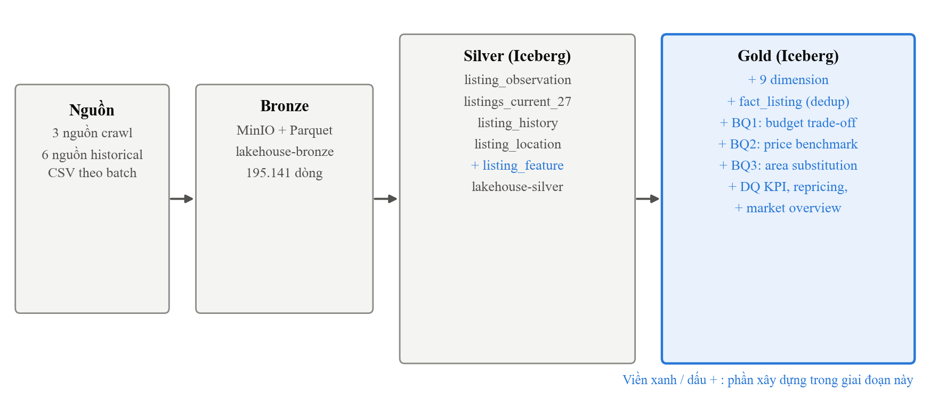
Hình 1.1. Kiến trúc Bronze → Silver → Gold; phần viền xanh là phần xây dựng trong giai đoạn này

1.4. Tóm tắt các hạng mục
Bảng 1.2. Trạng thái các hạng mục
Hạng mục | File chính | Bảng output | Trạng thái
Silver feature | build_listing_feature.py | listing_feature | Hoàn thành
9 dimension | build_dimensions.py | dim_* | Hoàn thành
Fact, nghi trùng giữa nguồn | build_fact_listing.py | fact_listing | Hoàn thành (gắn cờ theo luật)
3a – BQ2 benchmark mô tả | build_price_benchmark.py | agg_peer_group_benchmark, fact_listing_price_assessment | Hoàn thành
3b – BQ1 trade-off, Pareto | build_budget_tradeoff.py | agg_budget_tradeoff, fact_budget_pareto | Hoàn thành
3c – BQ3 khu vực thay thế | build_area_substitution.py | agg_area_substitution | Hoàn thành
3d – Data Quality KPI | build_data_quality.py | agg_dq_kpi | Hoàn thành
3e – Lịch sử đổi giá | build_repricing.py | fact_listing_price_change | Hoàn thành
3f – Tổng quan thị trường | build_market_overview.py | agg_market_overview | Hoàn thành
Rebuild 2 lần, so nội dung | check_deterministic_rebuild.ps1 | deterministic_rebuild.json | Hoàn thành
Mô hình hedonic (giải thích chênh lệch giá BQ2) | – | – | Chưa làm
K-Means, GIS point-in-polygon, MERGE INTO, Airflow, dashboard | – | – | Chưa làm

CHƯƠNG 2. BƯỚC 1: SILVER LISTING_FEATURE

2.1. Mục tiêu
Ba BQ đều cần so sánh tin "cùng loại" và "cùng đặc điểm". Bảng current chỉ có category_name do từng nguồn đặt, và không có cột nào cho biết tin có pháp lý, mặt tiền đường hay ô tô tiếp cận. listing_feature có grain một dòng cho mỗi source_id của bảng current.

2.2. Cách làm
Bước 1. Lấy loại hình có cấu trúc ở Silver Core. Batdongsan dùng category_id của site (dự phòng: tiền tố URL tin); NhaDatVui dùng product_slug; Guland dùng tag loại hình. Khi không có bằng chứng, category_name để NULL (DQ07 WARN), không gán mặc định.
Bước 2. Ghi nguồn gốc nhãn. Cột category_evidence trên listing_observation: SOURCE_STRUCTURED, SOURCE_LABEL, ENDPOINT_CONTEXT (Guland không có tag, chỉ dựa vào endpoint nhà phố) hoặc NONE.
Bước 3. Đọc loại hình từ title theo tín hiệu mạnh/yếu. Tín hiệu mạnh gọi tên loại hình ("căn hộ", "nhà 3 tầng", "bán đất"); tín hiệu yếu là viết tắt hoặc từ đa nghĩa ("CH", "CC", "lô", "2PN") và chỉ dùng khi không có tín hiệu mạnh và cùng chỉ một loại hình. Không đủ bằng chứng thì khong_ro.
Bước 4. Phát hiện mâu thuẫn, không ghi đè hàng loạt. Nhãn có bằng chứng từ nguồn được giữ; nếu title có tín hiệu mạnh chỉ loại hình khác thì category_title_conflict = TRUE. Chỉ nhãn dựa trên endpoint mới nhường cho tín hiệu mạnh của title (TITLE_OVER_ENDPOINT).
Bước 5. Cờ đặc điểm. Năm cờ title_has_* xử lý phủ định, viết tắt và vị trí gần ("cách mặt tiền 20m"). title_has_frontage chỉ tính BĐS nằm mặt tiền đường; "MT 5m" (chiều ngang) và "mặt tiền hẻm" không tính. Đặc điểm bị phủ định được liệt kê trong title_negated_features.
Bước 6. Unit test và kiểm chứng. 88 ca test cho quy tắc feature, gồm các ca hồi quy từ nhận xét; verify_silver.py so khớp tập source_id hai chiều và kiểm tra category_evidence.

2.3. Đoạn code chính
Phân loại title theo tín hiệu mạnh/yếu và quyết định giữa nhãn nguồn với title:
# src/silver/feature_rules.py
def category_from_title(title: Any) -> tuple[str | None, str | None]:
"""(model_category, "STRONG"/"WEAK") read from a title, or (None, None).

Several strong types resolve by TITLE_PRECEDENCE. Weak signals are used only
without any strong signal and only when they all point to one type.
"""

folded = fold_text(title)
if not folded:
return None, None
strong = {name for name, patterns in _TITLE_STRONG_INDEX if any(p.search(folded) for p in patterns)}
if strong:
return next(name for name in TITLE_PRECEDENCE if name in strong), "STRONG"
weak = {name for name, patterns in _TITLE_WEAK_INDEX if any(p.search(folded) for p in patterns)}
if len(weak) == 1:
return weak.pop(), "WEAK"
return None, None

def map_model_category(
category_name: Any, title: Any = None, category_evidence: Any = None
) -> tuple[str, str, bool]:
"""Return (model_category, method, category_title_conflict).

- A specific Core label backed by the source (taxonomy or label) is kept;
a strong title signal of another family (building / apartment / land)
only raises the conflict flag.
- A label that rests on the crawled endpoint alone yields to a strong title
signal of another family (method TITLE_OVER_ENDPOINT).
- Missing/generic labels use the title (TITLE_FALLBACK), else khong_ro.
"""

label = category_from_label(category_name)
title_category, strength = category_from_title(title)
conflict = (
label is not None and strength == "STRONG"
and CATEGORY_FAMILY[title_category] != CATEGORY_FAMILY[label]
)
if label is not None:
if conflict and category_evidence == "ENDPOINT_CONTEXT":
return title_category, "TITLE_OVER_ENDPOINT", True
method = "ENDPOINT_CONTEXT" if category_evidence == "ENDPOINT_CONTEXT" else "CATEGORY_NAME"
return label, method, conflict
if title_category is not None:
return title_category, "TITLE_FALLBACK", False
return "khong_ro", "UNMAPPED", False

2.4. Kết quả
Bảng 2.1. Phân bố model_category trước và sau đợt sửa
model_category | Ý nghĩa | Trước | Sau | Tỷ lệ sau
nha_pho | Nhà phố / nhà riêng | 65.029 | 72.582 | 58,5%
can_ho | Căn hộ chung cư | 36.731 | 26.959 | 21,7%
biet_thu | Biệt thự / liền kề / shophouse | 7.428 | 10.041 | 8,1%
phong_tro_khac | Phòng trọ / thương mại / khác | 6.914 | 7.106 | 5,7%
dat | Đất | 7.534 | 6.917 | 5,6%
khong_ro | Không rõ | 332 | 363 | 0,3%

Căn hộ giảm từ 36.731 xuống 26.959 tin. Nguyên nhân chính: trước đây Core gán mặc định "căn hộ" cho 24.225/42.000 dòng Bronze của batdongsan vì cho rằng endpoint /ban-can-ho-chung-cu chỉ chứa căn hộ, trong khi category_id và URL của chính các tin đó cho thấy nhiều loại hình (nhà riêng, nhà mặt phố, biệt thự liền kề, shophouse…).
Bảng 2.2. Nguồn gốc nhãn và cách xác định model_category
Nguồn gốc nhãn | Cách xác định | Số tin
Nhãn/tag của site | Nhãn nguồn | 48.456
Taxonomy của site | Nhãn nguồn | 46.138
Chỉ endpoint crawl | Mặc định endpoint | 26.746
Nhãn/tag của site | Đọc title (nhãn thiếu/chung) | 1.370
Chỉ endpoint crawl | Title thay mặc định endpoint | 806
Nhãn/tag của site | Không đủ bằng chứng | 326
Taxonomy của site | Đọc title (nhãn thiếu/chung) | 89
Taxonomy của site | Không đủ bằng chứng | 37

Bảng 2.3. Mâu thuẫn giữa nhãn và title theo nguồn
Nguồn | Số tin | Mâu thuẫn | Tỷ lệ | Title thay mặc định endpoint
guland | 47.387 | 1.332 | 2,8% | 806
batdongsan | 28.928 | 1.330 | 4,6% | 0
mogi | 19.075 | 540 | 2,8% | 0
nhadatvui | 17.336 | 588 | 3,4% | 0
chotot | 8.152 | 476 | 5,8% | 0
alonhadat | 1.278 | 232 | 18,2% | 0
luachonnhadat | 883 | 10 | 1,1% | 0
homedy | 566 | 20 | 3,5% | 0
muaban | 363 | 93 | 25,6% | 0

4.621 tin có nhãn nguồn mâu thuẫn với tín hiệu mạnh trong title. Các tin này giữ nhãn nguồn và được gắn cờ để kiểm tra; báo cáo không tự kết luận bên nào đúng. Một số ví dụ:
Bảng 2.4. Ví dụ mâu thuẫn giữa nhãn nguồn và title
Nguồn | Nhãn nguồn | model_category | Title gợi ý | Title
guland | Nhà ở | dat | dat | BÁN ĐẤT AN DƯƠNG VƯƠNG – TÂY HỒ – LÔ GÓC - OTO VÀO – SÁT CIPUTRA – 89M – 13.2 TỶ
nhadatvui | Căn hộ chung cư | can_ho | nha_pho | CHUYỂN NHÀ – BÁN NHANH CHCC SAIGON MIA DT 65m2 2PN 2WC GIÁ 2 TỶ 450 TL
batdongsan | Căn hộ chung cư | can_ho | nha_pho | Tôi chính chủ cần bán nhà tại Mipec Rubik, 2PN 2WC, 77m2, giá: 7.3 tỷ, LH 0944 6
chotot | Đất | dat | phong_tro_khac | Nhà vườn Hưng Long BC,T phcm, có sẵn nhà, vườn cây ăn trái, nghĩ dưỡng
guland | Officetel | can_ho | nha_pho | TÒA NHÀ MT HOÀNG DIỆU – PHÚ NHUẬN - ĐẶNG VĂN NGỮ - PHÙ HỢP LÀM CÔNG TY - SPA - T
guland | Nhà ở | dat | dat | BÁN ĐẤT 100M² MẶT ĐƯỜNG LIÊN HUYỆN CỔ ĐÔNG – GIÁ SIÊU RẺ
chotot | Căn hộ/Chung cư | can_ho | nha_pho | CĂN GÓC ZENITY QUẬN 1 - 200M² - 4PN, 3WC - NHÀ MỚI 99% - SỔ HỒNG RIÊNG
guland | Officetel | can_ho | nha_pho | Nhà mới 5 tầng có thang máy Thái Thịnh Đống Đa – 49m², full nội thất, gần ô tô

Truy vết tin "Moonlight Park View" trong nhóm nhà phố (Bảng 5.2). Tin homedy_3207890 của homedy có nhãn nguồn "Nhà phố" (Nhãn/tag của site). Title "Bán CH Moonlight Park View, 1PN 1WC sổ hồng riêng nhận nhà ở…" chỉ có tín hiệu yếu cho căn hộ ("CH", "1PN"), nên quy tắc giữ nhãn nguồn và không gắn cờ mâu thuẫn. Nguyên nhân là nhãn nguồn sai, không phải lỗi gán mặc định. Cho tín hiệu yếu ghi đè nhãn nguồn sẽ gây sai ở chỗ khác ("CC" = chính chủ), nên trường hợp này được ghi nhận là giới hạn còn lại; các tin batdongsan cùng dự án nay đều được xếp căn hộ nhờ category_id.
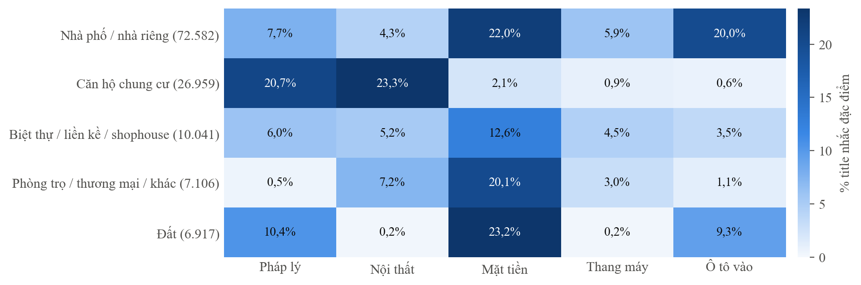
Hình 2.1. Tỷ lệ title nêu từng đặc điểm theo model_category (toàn bộ tin current)
Title nêu pháp lý ở 10,1% tin, nội thất 8,5%, mặt tiền đường 16,8%, thang máy 4,2% và ô tô tiếp cận 12,7%. Các tỷ lệ này là cận dưới: title_has_* = FALSE gộp "title không nêu" và "title nói không có", nên không được hiểu là BĐS chắc chắn không có đặc điểm đó. feature_completeness_score đo mức đầy đủ thông tin, không đo độ chính xác.
Bảng 2.5. Độ đầy đủ thông tin theo nguồn
Nguồn | Số tin | rooms_known | legal_known | Completeness TB
guland | 47.387 | 51,0% | 6,7% | 0,715
batdongsan | 28.928 | 78,5% | 10,3% | 0,762
mogi | 19.075 | 65,1% | 1,3% | 0,733
nhadatvui | 17.336 | 62,0% | 28,2% | 0,780
chotot | 8.152 | 72,0% | 14,0% | 0,772
alonhadat | 1.278 | 100,0% | 5,4% | 0,811
luachonnhadat | 883 | 0,0% | 0,0% | 0,600
homedy | 566 | 51,6% | 17,0% | 0,737
muaban | 363 | 38,8% | 3,9% | 0,685

Bảng 2.6. Ví dụ tin nêu cả pháp lý, ô tô tiếp cận và thang máy (chỉ lấy tin có nhãn từ taxonomy của site, không mâu thuẫn với title)
Nguồn | model_category | Title
batdongsan | nha_pho | Phân lô Phú Diễn nhà 41m2 mới tinh sẵn thang máy, ô tô đỗ cửa, 2 thoáng, sổ sẵn giao dịch nhanh
batdongsan | nha_pho | Hẻm ô tô Nguyễn Đình Chính, Phú Nhuận- nhà đẹp xây mới 5 tầng, thang máy 43,3m2- sổ đẹp A4- 10.5 tỷ
batdongsan | nha_pho | Bán nhà 3 tầng 73m2. 78/60/7 Nguyễn Văn Khối, Gò Vấp - DTSD 206m2, hẻm ô tô 6m, có thang máy, SHR.
batdongsan | nha_pho | Mặt ngõ ô tô kinh doanh phố Minh Khai 40m2x5T giá 7.5 tỷ thang máy nhà mới sổ đỏ CC có TL bao QH
batdongsan | nha_pho | Quá ổn định 43m2 x 5 tầng thang máy phố Láng ô tô đỗ 2 thoáng vĩnh viễn, nội thất ngoại, sổ đỏ A4

2.5. Kiểm chứng
Bảng 2.7. Các check liên quan listing_feature trong verify_silver.py
Check | Kết quả
feature_coverage | PASS
feature_source_id_not_null | PASS
feature_unique | PASS
feature_fk | PASS
feature_score_range | PASS
feature_source_id_set_equal | PASS
location_source_id_set_equal | PASS
observation_category_evidence_valid | PASS
observation_category_evidence_consistent | PASS

2.6. Hạn chế
- Cờ đặc điểm chỉ đọc từ title; Silver Core không giữ phần mô tả chi tiết.
- legal_known chỉ đạt 10,2%; kết luận liên quan pháp lý chỉ mang tính tham khảo.
- Guland không có tag loại hình cho khoảng một nửa số tin; các tin này dựa vào endpoint, chỉ được sửa khi title có tín hiệu mạnh.
- Quy tắc title là heuristic; các ca khó đã có test, nhưng chưa có mẫu gán nhãn thủ công đủ lớn để đo độ chính xác.

CHƯƠNG 3. BƯỚC 2: GOLD NỀN – DIMENSION VÀ FACT

3.1. Mục tiêu
Tổ chức dữ liệu theo star schema: fact_listing ở grain một tin bán và các dimension cho vị trí, loại hình, band giá, diện tích, số phòng. Khóa ngoại không bao giờ NULL (giá trị không xác định trỏ về -1), band không chồng lấn, và tin nghi trùng giữa các nguồn chỉ được tính một lần trong bảng tổng hợp.

3.2. Cách làm
Bước 1. Band trong cấu hình. config/gold_bands.csv khai báo band theo khoảng nửa mở [lower, upper); validate_bands từ chối lỗ hổng và chồng lấn.
Bước 2. 9 dimension. Mỗi dimension có khóa INT và một dòng -1 = Không rõ. Khóa đánh từ khóa tự nhiên đã sắp xếp nên cùng đầu vào cho cùng khóa; khi đầu vào đổi (thêm địa điểm mới), khóa cũ có thể dịch. Điều này an toàn vì mọi lần chạy rebuild đồng bộ dimension và fact; không hệ thống nào bên ngoài được lưu surrogate key của Gold.
Bước 3. fact_listing. Lọc tin bán, loại REJECT, gán band, nối dimension. Tin có tỉnh theo text mâu thuẫn với tọa độ (LQ05) nhận location_key = -1 và khoảng cách NULL, kèm cờ is_location_conflict.
Bước 4. Cặp nghi trùng giữa các nguồn. Khác nguồn, cùng location và loại hình, diện tích lệch ≤ 2%, giá lệch ≤ 3%, Jaccard token title ≥ 0,35. Chỉ giữ cặp tốt nhất hai chiều: mỗi tin chỉ ghép với tin giống nó nhất ở mỗi nguồn khác, để một tin chung chung không nối bắc cầu nhiều tin không liên quan.
Bước 5. Nhóm và tin đại diện. Gom cặp bằng union-find. Nhóm có hai tin cùng một nguồn bị đánh dấu AMBIGUOUS và không gộp (mọi tin vẫn được tính); nhóm RESOLVED giữ một tin đại diện (đầy đủ thông tin nhất).
Bước 6. Độ nhạy và mẫu kiểm tra. Chạy lại luật với ngưỡng chặt và lỏng để xem số liệu thay đổi bao nhiêu; xuất 40 cặp mẫu cố định ra docs/validation/dedup_pair_sample.csv để kiểm tra thủ công.

3.3. Đoạn code chính
# src/gold/gold_rules.py
def mutual_best_pairs(pairs: Iterable[Mapping[str, Any]]) -> list[tuple[str, str]]:
"""Keep a candidate pair only if each side is the other's best match in
that source (highest title Jaccard, then smallest price and area gap).

Without this, one generic listing can link several listings of another
source and union-find chains unrelated listings into one group.
"""

pairs = list(pairs)
best: dict[tuple[str, str], tuple[tuple[Any, ...], str]] = {}

def offer(me: str, other: str, other_source: str, pair: Mapping[str, Any]) -> None:
key = (-pair["jaccard"], pair["price_gap"], pair["area_gap"], other)
current = best.get((me, other_source))
if current is None or key < current[0]:
best[(me, other_source)] = (key, other)

for pair in pairs:
offer(pair["left"], pair["right"], pair["right_source"], pair)
offer(pair["right"], pair["left"], pair["left_source"], pair)
return sorted(
(pair["left"], pair["right"])
for pair in pairs
if best[(pair["left"], pair["right_source"])][1] == pair["right"]
and best[(pair["right"], pair["left_source"])][1] == pair["left"]
)

3.4. Kết quả
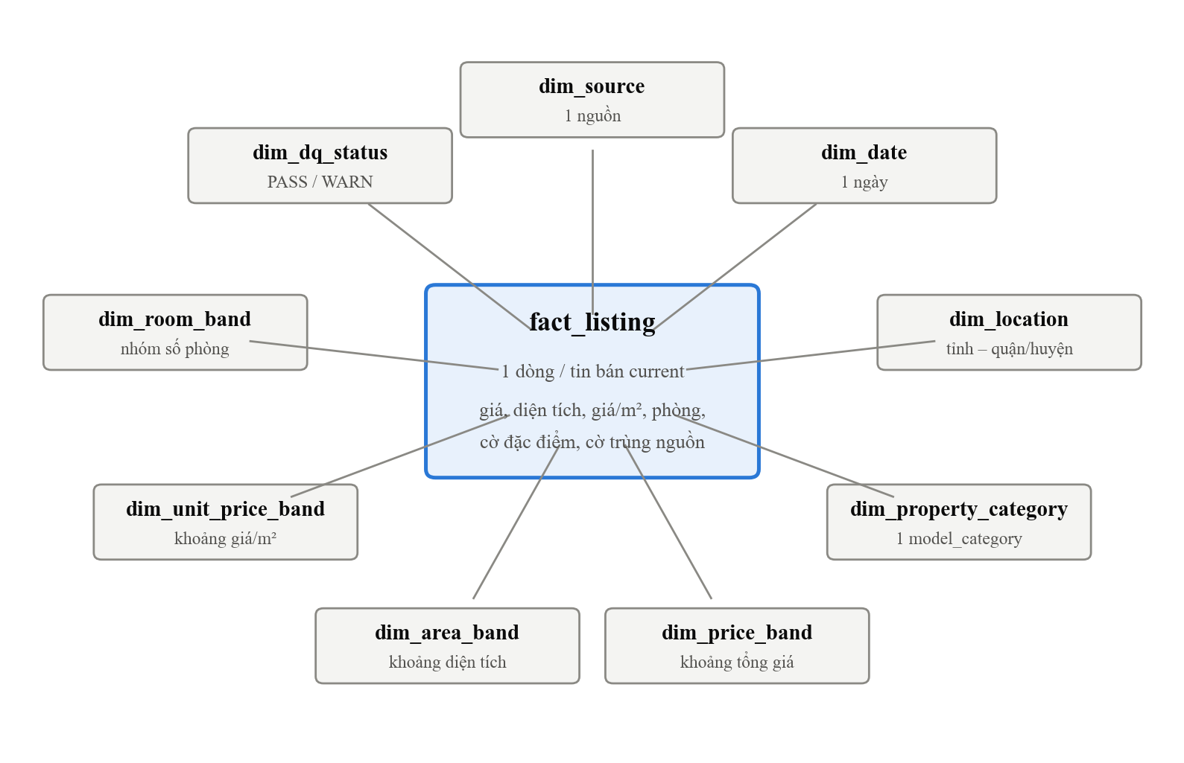
Hình 3.1. Star schema của Gold nền: fact_listing và 9 dimension
Bảng 3.1. Các dimension
Dimension | Grain | Số dòng (gồm -1)
dim_source | 1 nguồn | 10
dim_date | 1 ngày | 2.694
dim_location | tỉnh – quận/huyện | 272
dim_property_category | 1 model_category | 6
dim_price_band | khoảng tổng giá | 9
dim_area_band | khoảng diện tích | 7
dim_unit_price_band | khoảng giá/m² | 8
dim_room_band | nhóm số phòng | 6
dim_dq_status | PASS / WARN | 3

Bảng 3.2. Các band khai báo trong config/gold_bands.csv
Band | Các khoảng
Tổng giá | Dưới 1 tỷ; 1 - 2 tỷ; 2 - 3 tỷ; 3 - 5 tỷ; 5 - 7 tỷ; 7 - 10 tỷ; 10 - 20 tỷ; Từ 20 tỷ
Diện tích | Dưới 30 m²; 30 - 50 m²; 50 - 80 m²; 80 - 120 m²; 120 - 200 m²; Từ 200 m²
Giá/m² | Dưới 20 triệu/m²; 20 - 40 triệu/m²; 40 - 60 triệu/m²; 60 - 80 triệu/m²; 80 - 120 triệu/m²; 120 - 200 triệu/m²; Từ 200 triệu/m²
Số phòng | 1 phòng ngủ; 2 phòng ngủ; 3 phòng ngủ; 4 phòng ngủ; Từ 5 phòng ngủ

Bảng 3.3. Từ bảng current tới fact_listing
Bước | Số dòng
Tin current (Silver, bản ghi mới nhất đã quan sát) | 123.968
Loại: tin cho thuê | 15.357
Loại: không xác định bán/thuê | 0
Loại: REJECT | 0
fact_listing | 108.611
Trong đó: tin đại diện theo luật nghi trùng | 107.733

Bảng 3.4. Số dòng fact có khóa ngoại trỏ về -1 (Không rõ)
Khóa ngoại | Số dòng | Tỷ lệ | Nguyên nhân chính
room_band_key | 39.426 | 36,3% | Nguồn không ghi số phòng
posted_date_key | 67.491 | 62,1% | Không có ngày đăng tin cậy
price_band_key | 2.235 | 2,1% | Giá thỏa thuận
location_key | 179 | 0,2% | Không xác định được tỉnh, hoặc xung đột tỉnh–tọa độ (16 dòng)
property_category_key | 211 | 0,2% | model_category = khong_ro

Luật nghi trùng tìm được 1.414 cặp ứng viên, còn 907 cặp sau bước tốt nhất hai chiều, gom thành 850 nhóm (3 nhóm mơ hồ, không gộp) với 1.738 tin nghi trùng (1,60% fact). Các bảng tổng hợp dùng 107.733 tin đại diện theo luật; điều này không bảo đảm mỗi bất động sản thực tế chỉ có một dòng.
Bảng 3.5. Độ nhạy của luật nghi trùng theo ngưỡng
Thiết lập | Ngưỡng (DT / giá / Jaccard) | Cặp ứng viên | Cặp giữ | Nhóm | Nhóm mơ hồ | Tin bị bớt khỏi tổng hợp | Nhóm lớn nhất
strict | 1% / 2% / 0,50 | 650 | 417 | 403 | 1 | 408 | 4
default | 2% / 3% / 0,35 | 1.414 | 907 | 850 | 3 | 878 | 5
loose | 3% / 5% / 0,25 | 5.615 | 2.926 | 2.539 | 48 | 2.694 | 6

Bảng 3.6. Median giá/m² (triệu) theo loại hình: mọi tin bán so với tin đại diện
model_category | Mọi tin | Tin đại diện | Chênh lệch
biet_thu | 128,6 | 129,0 | 0,33%
can_ho | 56,3 | 56,2 | -0,16%
dat | 37,0 | 36,7 | -0,90%
khong_ro | 72,1 | 72,1 | 0,00%
nha_pho | 119,8 | 120,0 | 0,18%
phong_tro_khac | 39,8 | 39,8 | 0,00%

Kiểm tra mẫu thủ công. Trong 40 cặp mẫu (chọn cố định theo hash): có khả năng trùng: 15, trùng rõ: 15, không chắc: 10. Không cặp nào rõ ràng là ghép nhầm; các cặp "không chắc" đều là căn trong cùng một dự án (nhiều căn cùng diện tích, cùng giá), nơi luật dễ ghép hai căn khác nhau. Đánh giá dựa trên title, giá và diện tích (không mở ảnh/URL), nên chỉ là kiểm tra sơ bộ; kết quả ở docs/validation/dedup_pair_review.csv để nhóm rà lại.
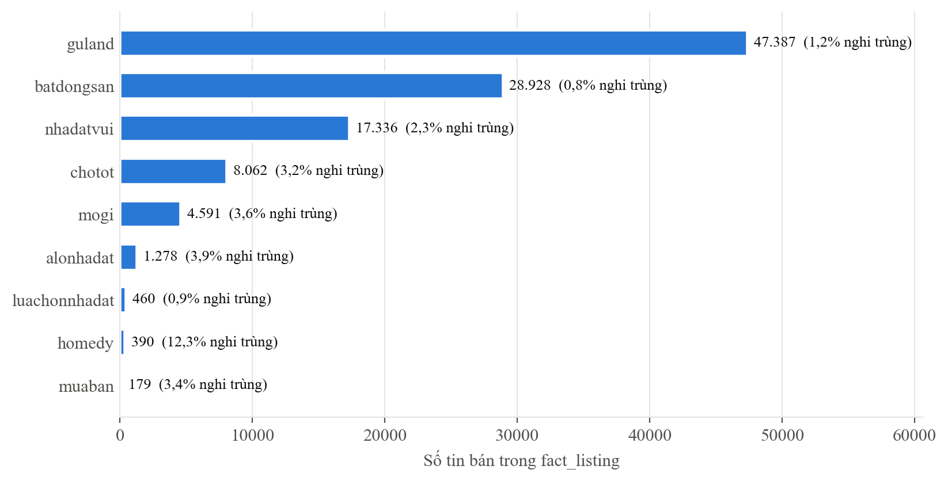
Hình 3.2. Số tin bán theo nguồn trong fact_listing và tỷ lệ nghi trùng với nguồn khác

3.5. Kiểm chứng
Bảng 3.7. Các check của Gold nền trong verify_gold.py
Check | Kết quả
dim_source_one_unknown_row | PASS
dim_source_key_unique | PASS
dim_date_one_unknown_row | PASS
dim_date_key_unique | PASS
dim_location_one_unknown_row | PASS
dim_location_key_unique | PASS
dim_property_category_one_unknown_row | PASS
dim_property_category_key_unique | PASS
dim_price_band_one_unknown_row | PASS
dim_price_band_key_unique | PASS
dim_area_band_one_unknown_row | PASS
dim_area_band_key_unique | PASS
dim_unit_price_band_one_unknown_row | PASS
dim_unit_price_band_key_unique | PASS
dim_room_band_one_unknown_row | PASS
dim_room_band_key_unique | PASS
dim_dq_status_one_unknown_row | PASS
dim_dq_status_key_unique | PASS
dim_price_band_contiguous | PASS
dim_area_band_contiguous | PASS
dim_unit_price_band_contiguous | PASS
dim_room_band_contiguous | PASS
fact_grain_unique | PASS
fact_fk_source_key | PASS
fact_fk_date_key | PASS
fact_fk_posted_date_key | PASS
fact_fk_location_key | PASS
fact_fk_property_category_key | PASS
fact_fk_price_band_key | PASS
fact_fk_area_band_key | PASS
fact_fk_unit_price_band_key | PASS
fact_fk_room_band_key | PASS
fact_fk_dq_status_key | PASS
fact_row_count_matches_silver | PASS
fact_source_id_set_matches_silver | PASS
fact_price_band_key_matches_value | PASS
fact_area_band_key_matches_value | PASS
fact_unit_price_band_key_matches_value | PASS
fact_room_band_key_matches_value | PASS
location_conflict_has_unknown_location | PASS
dup_resolved_one_representative | PASS
dup_resolved_one_listing_per_source | PASS
dup_ambiguous_not_collapsed | PASS
dup_ambiguous_really_ambiguous | PASS
dup_groups_have_two_members | PASS
non_suspect_is_representative | PASS
fact_listing_price_assessment_grain_unique | PASS
fact_listing_price_assessment_fk_valid | PASS
fact_budget_pareto_grain_unique | PASS
fact_budget_pareto_fk_valid | PASS
fact_listing_price_change_grain_unique | PASS
fact_listing_price_change_fk_valid | PASS

Ngoài các check hình thức (một dòng -1, khóa duy nhất, band liên tục), verify tính lại: tập source_id của fact khớp tập tin bán ở Silver theo cả hai chiều, mỗi dòng fact nằm đúng band theo giá trị của nó, và mọi dòng xung đột vị trí có location_key = -1.

3.6. Hạn chế
- Luật nghi trùng là heuristic: có thể bỏ sót tin cùng BĐS mà title viết khác hẳn, và có thể ghép nhầm tin giống nhau về giá, diện tích, câu chữ quảng cáo.
- 36,3% tin không có số phòng, làm nhóm tương đồng theo số phòng kém chi tiết.
- dim_location dừng ở cấp quận/huyện; chưa có mã hành chính chuẩn và ranh giới GIS.
- Khóa dimension chỉ ổn định khi rebuild đồng bộ; nạp tăng dần cần bảng ánh xạ khóa lưu bền vững.

CHƯƠNG 4. BƯỚC 3: GOLD THEO BUSINESS QUESTION
Các job nghiệp vụ (3a, 3b, 3c, 3f) chỉ đọc fact_listing và dimension, và chỉ dùng tin đại diện theo luật nghi trùng. Hai ngoại lệ có chủ đích: 3d (Data Quality KPI) đọc cả Bronze và Silver để dựng phễu dữ liệu; 3e đọc listing_history của Silver.
Bảng 4.1. Các job của Bước 3
Mục | File | Bảng output | Đọc từ
3a | build_price_benchmark.py | agg_peer_group_benchmark, fact_listing_price_assessment | fact_listing
3b | build_budget_tradeoff.py | agg_budget_tradeoff, fact_budget_pareto | fact_listing
3c | build_area_substitution.py | agg_area_substitution | agg_peer_group_benchmark
3d | build_data_quality.py | agg_dq_kpi | Bronze, Silver, Gold
3e | build_repricing.py | fact_listing_price_change | listing_history, fact
3f | build_market_overview.py | agg_market_overview | fact_listing

4.1. 3a – Benchmark giá theo nhóm tương đồng (BQ2)
Bước 1. Ba cấp nhóm tương đồng. (quận, loại hình, band diện tích, band phòng) → (quận, loại hình, band diện tích) → (quận, loại hình).
Bước 2. Chỉ công bố nhóm đủ lớn. Ít nhất 5 tin đại diện: 1.287 nhóm cấp 1, 964 cấp 2, 365 cấp 3.
Bước 3. Thống kê chính xác. P25, median, P75 giá/m² bằng percentile chính xác (kết quả ổn định giữa các lần chạy).
Bước 4. Vị trí của từng tin. duoi_p25, p25_p75, tren_p75 hoặc khong_du_du_lieu. Đây là vị trí trong phân phối giá chào của nhóm, không phải đánh giá giá hợp lý.
Bước 5. Biến tham khảo. feature_count_vs_peer: số cờ đặc điểm của tin trừ mức kỳ vọng của nhóm. Đây là chênh lệch số cờ, không phải phần chênh lệch giá được giải thích bởi đặc điểm.
Bảng 4.2. Vị trí giá/m² của tin đại diện so với nhóm tương đồng
price_position | Số tin | Tỷ lệ
Dưới P25 | 26.441 | 24,5%
Trong P25–P75 | 51.586 | 47,9%
Trên P75 | 26.611 | 24,7%
Không đủ dữ liệu | 3.095 | 2,9%

4.2. 3b – Trade-off theo ngân sách và tập Pareto (BQ1)
Bước 1. Trade-off. Nhóm theo (band tổng giá, quận, loại hình): số tin, median diện tích, phòng, giá/m², khoảng cách tới tâm, tỷ lệ cờ đặc điểm. Đây là nơi so sánh giữa các quận.
Bước 2. Pareto trong một quận. Trong cùng (ngân sách, quận, loại hình), tin A bị trội nếu có tin B rẻ hơn hoặc bằng, rộng hơn hoặc bằng, nhiều phòng hơn hoặc bằng, có mọi cờ A có, và tốt hơn hẳn ở ít nhất một tiêu chí.
Bước 3. Thông tin chưa biết. Số phòng không rõ không so được với số phòng đã biết (trước đây tính là 0). Cờ FALSE gồm cả "title không nêu". Khoảng cách không là tiêu chí vì phần lớn tin không có tọa độ; khoảng cách chỉ hiển thị ở bảng trade-off.
# src/gold/gold_rules.py
def _rooms_at_least(better: Any, worse: Any) -> bool:
"""Unknown rooms are not comparable with known rooms (never 0)."""

if better is None or worse is None:
return better is None and worse is None
return better >= worse

def _dominates(better: Mapping[str, Any], worse: Mapping[str, Any]) -> bool:
criteria = [
better["price"] <= worse["price"],
better["area"] >= worse["area"],
_rooms_at_least(better["rooms"], worse["rooms"]),
*(b >= w for b, w in zip(better["flags"], worse["flags"])),
]
strictly = (
better["price"] < worse["price"] or better["area"] > worse["area"]
or (better["rooms"] is not None and worse["rooms"] is not None and better["rooms"] > worse["rooms"])
or any(b > w for b, w in zip(better["flags"], worse["flags"]))
)
return all(criteria) and strictly

agg_budget_tradeoff có 2.455 nhóm. Trong 105.495 tin được xét, 19.709 tin (18,7%) không bị trội theo các tiêu chí đã chọn và thông tin trích xuất được (trước đợt sửa: 19.670). Nhãn Pareto được verify_gold.py tính lại bằng phép so từng cặp.
Bảng 4.3. Tỷ lệ tin không bị trội theo ngân sách
Ngân sách | Số tin | Không bị trội | Tỷ lệ
Dưới 1 tỷ | 2.567 | 613 | 23,9%
1 - 2 tỷ | 9.924 | 1.539 | 15,5%
2 - 3 tỷ | 8.545 | 1.761 | 20,6%
3 - 5 tỷ | 17.629 | 2.769 | 15,7%
5 - 7 tỷ | 16.400 | 2.495 | 15,2%
7 - 10 tỷ | 15.835 | 2.820 | 17,8%
10 - 20 tỷ | 17.519 | 3.677 | 21,0%
Từ 20 tỷ | 17.076 | 4.035 | 23,6%

4.3. 3c – Khu vực thay thế (BQ3)
Bước 1. Nhóm hai phía. Nhóm (quận, loại hình, band diện tích) đã công bố ở 3a, nên mỗi phía có ít nhất 5 tin; chỉ ghép quận cùng tỉnh.
Bước 2. Ngân sách so trên cùng diện tích. Diện tích mục tiêu = diện tích median của nhóm gốc. Chi phí ước tính mỗi phía = median giá/m² × diện tích mục tiêu; khu vực thay thế phải rẻ hơn theo cách tính này.
Bước 3. Vì sao không so median tổng giá. Trong cùng band 50–80 m², nhóm gốc có thể có tin điển hình 51 m² × 100 triệu = 5,10 tỷ, nhóm thay thế 79 m² × 90 triệu = 7,11 tỷ: rẻ hơn 10% theo giá/m² nhưng cần thêm 2,01 tỷ. Cột median_total_price_diff vẫn được giữ để đọc, không dùng làm điều kiện.
Bước 4. Tương đồng đặc điểm. feature_similarity ≥ 0,8 và không cờ nào lệch quá 0,3. Không có trần này, nhóm 100% mặt tiền và nhóm 0% mặt tiền vẫn đạt 0,8. Chỉ số này so tỷ lệ title nêu đặc điểm, không xác nhận hai nhóm BĐS tương đương; số phòng và khoảng cách không là điều kiện.
# src/gold/build_area_substitution.py
.withColumn("target_area", F.col("o_median_area"))
.withColumn("estimated_cost_origin_at_target_area", F.col("o_median_price_per_m2") * F.col("target_area"))
.withColumn("estimated_cost_alternative_at_target_area", F.col("a_median_price_per_m2") * F.col("target_area"))
.filter(F.col("estimated_cost_alternative_at_target_area") < F.col("estimated_cost_origin_at_target_area"))
.withColumn("feature_similarity", F.round(similarity, 6))
.withColumn("max_flag_share_gap", F.round(max_gap, 6))
.filter(F.col("feature_similarity") >= MIN_SUBSTITUTION_SIMILARITY)
.filter(F.col("max_flag_share_gap") <= MAX_FLAG_SHARE_GAP)
)

Bảng có 3.485 cặp (trước đợt sửa: 4.666), cho 519 nhóm gốc. Trong số này có 182 cặp mà median tổng giá của khu vực thay thế không thấp hơn, dù chi phí cho cùng diện tích thấp hơn; người dùng cần đọc cả hai cột.
Bảng 4.4. Cặp thay thế theo loại hình
Loại hình | Số cặp | Rẻ hơn (trung vị) | Chênh km (trung vị) | Median tổng giá không thấp hơn
Nhà phố / nhà riêng | 2.053 | 42,0% | 4,1 | 94
Căn hộ chung cư | 579 | 27,4% | 2,5 | 34
Đất | 488 | 53,5% | 4,7 | 25
Biệt thự / liền kề / shophouse | 340 | 44,6% | 4,2 | 29
Phòng trọ / thương mại / khác | 25 | 60,2% | 3,1 | 0

4.4. 3d – Data Quality KPI
agg_dq_kpi theo dõi mỗi nguồn qua phễu Bronze → Silver → Gold (job này đọc Bronze để đếm đầu phễu). Dòng quarantine có cột source hỏng do CSV bị vỡ được quy về nguồn qua lineage bronze_path.
Bảng 4.5. Phễu dữ liệu theo nguồn (agg_dq_kpi)
Nguồn | Bronze | Reject | Trùng batch | Current | Thuê | Fact | WARN chính
guland | 95.164 | 664 | 315 | 47.387 | 0 | 47.387 | DQ09:54813, DQ08:50673
batdongsan | 42.000 | 0 | 3.496 | 28.928 | 0 | 28.928 | DQ04:3071
nhadatvui | 27.660 | 0 | 149 | 17.336 | 0 | 17.336 | DQ09:411
mogi | 19.075 | 0 | 0 | 19.075 | 14.484 | 4.591
chotot | 8.152 | 0 | 0 | 8.152 | 90 | 8.062 | DQ08:1
alonhadat | 1.278 | 0 | 0 | 1.278 | 0 | 1.278
luachonnhadat | 883 | 0 | 0 | 883 | 423 | 460
homedy | 566 | 0 | 0 | 566 | 176 | 390
muaban | 363 | 0 | 0 | 363 | 184 | 179

4.5. 3e – Lịch sử đổi giá
642 lần đổi giá trên 628 tin bán: 499 lần giảm (trung vị -4,7%) và 143 lần tăng (trung vị 6,1%). Số lần quan sát còn ít (vài snapshot), nên bảng này chưa đủ để kiểm chứng ngược BQ2.

4.6. 3f – Tổng quan thị trường
agg_market_overview: 143 dòng (tỉnh × loại hình), 107.733 tin đại diện.
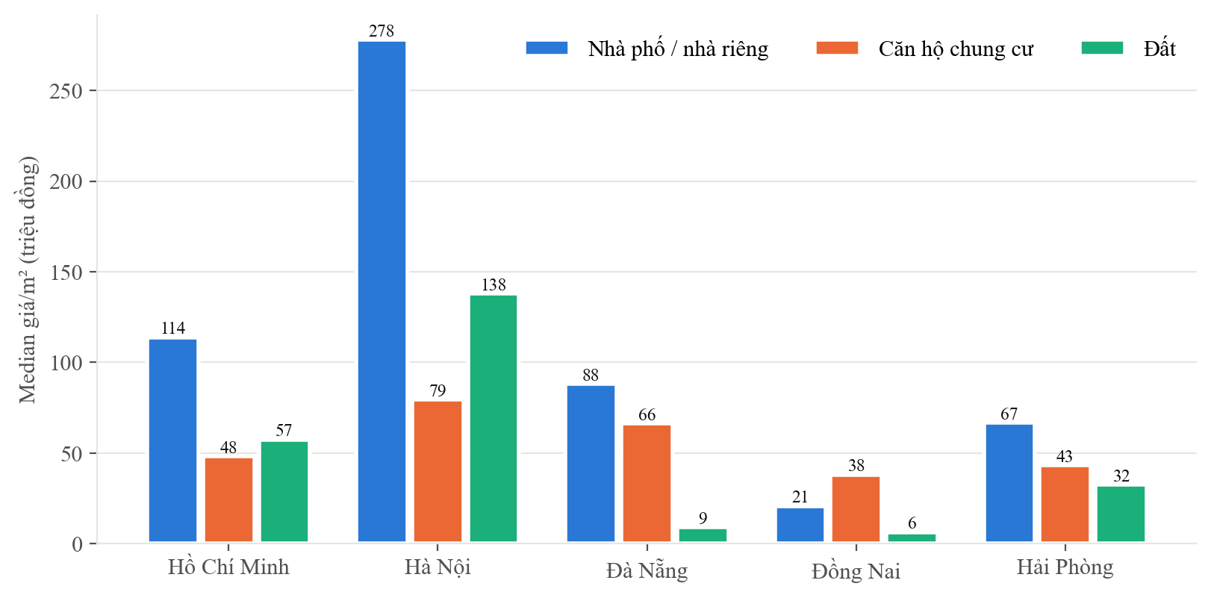
Hình 4.1. Median giá chào bán/m² theo tỉnh/thành và loại hình (5 tỉnh nhiều tin nhất)

CHƯƠNG 5. TRẢ LỜI BUSINESS QUESTIONS
Ví dụ lấy từ Hồ Chí Minh (nhiều tin nhất) và được chọn bằng quy tắc cố định trong export_report_data.py. Mọi kết luận dưới đây dựa trên giá chào bán và thông tin trích xuất từ title.

5.1. BQ1 – Đánh đổi trong cùng ngân sách
Bảng Gold: agg_budget_tradeoff (so sánh giữa các quận), fact_budget_pareto (lọc tin trong một quận).
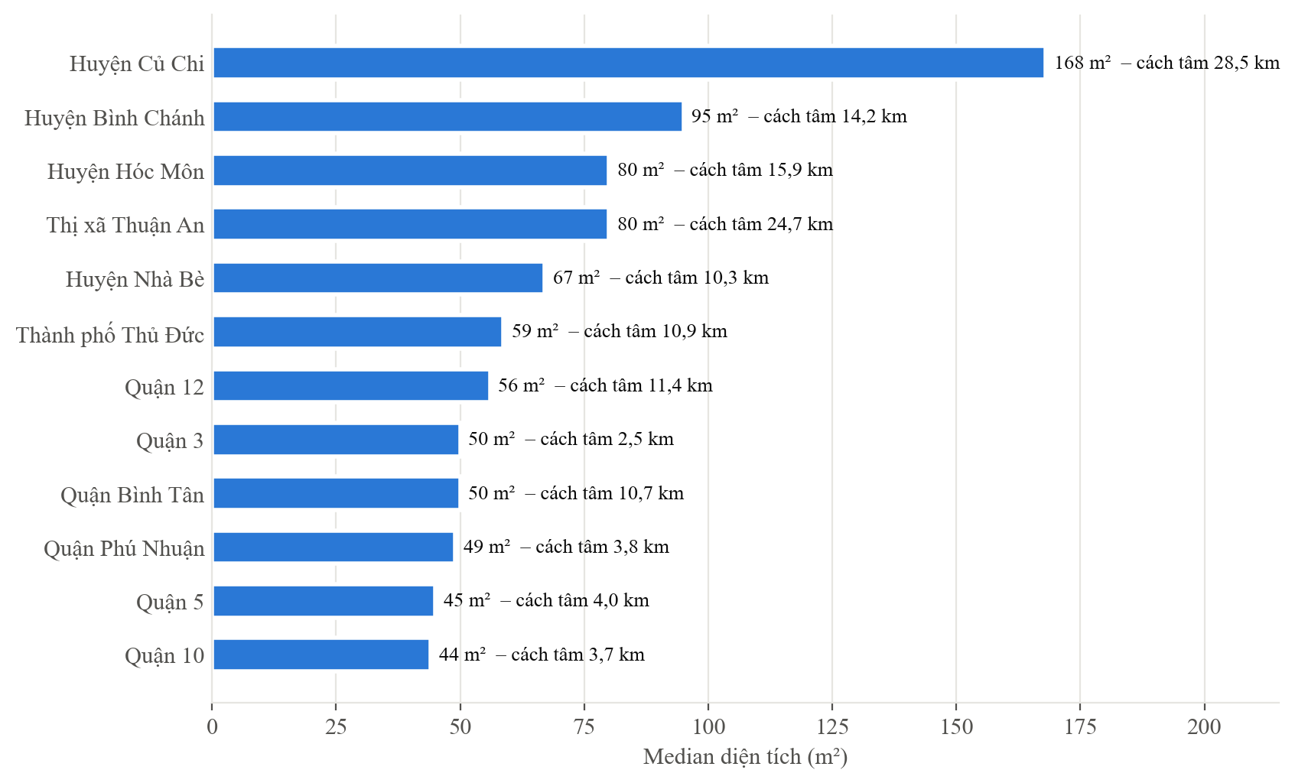
Hình 5.1. Nhà phố ngân sách 3 - 5 tỷ tại Hồ Chí Minh: median diện tích theo quận (nhóm ≥ 20 tin)
Bảng 5.1. Nhà phố 3 - 5 tỷ: người mua nhận được gì ở từng quận
Quận/huyện | Số tin | Diện tích | Phòng | Giá/m² (tr) | Cách tâm (km) | Pháp lý | Mặt tiền | Ô tô
Huyện Củ Chi | 65 | 168 | 3 | 22,5 | 28,5 | 5% | 34% | 3%
Huyện Bình Chánh | 59 | 95 | 3 | 40,5 | 14,2 | 12% | 17% | 17%
Huyện Hóc Môn | 133 | 80 | 3 | 46,6 | 15,9 | 15% | 13% | 9%
Thị xã Thuận An | 73 | 80 | 3 | 45,6 | 24,7 | 8% | 14% | 4%
Huyện Nhà Bè | 117 | 67 | 2 | 65,0 | 10,3 | 19% | 5% | 21%
Thành phố Thủ Đức | 881 | 59 | 3 | 67,9 | 10,9 | 16% | 8% | 36%
Quận 12 | 458 | 56 | 3 | 71,0 | 11,4 | 18% | 3% | 35%
Quận 3 | 209 | 50 | 3 | 73,4 | 2,5 | 36% | 3% | 10%
Quận Bình Tân | 1.391 | 50 | 2 | 85,4 | 10,7 | 7% | 5% | 38%
Quận Phú Nhuận | 124 | 49 | 3 | 76,0 | 3,8 | 36% | 6% | 22%
Quận 5 | 99 | 45 | 3 | 79,9 | 4,0 | 42% | 2% | 6%
Quận 10 | 131 | 44 | 3 | 78,0 | 3,7 | 27% | 0% | 18%
Quận 4 | 99 | 43 | 3 | 91,4 | 2,1 | 27% | 0% | 11%
Quận 6 | 190 | 42 | 3 | 100,0 | 7,9 | 8% | 2% | 21%
Quận Bình Thạnh | 222 | 42 | 3 | 87,4 | 3,9 | 21% | 1% | 21%
Quận Tân Bình | 269 | 42 | 3 | 90,5 | 5,6 | 21% | 2% | 20%
Quận 7 | 257 | 41 | 2 | 99,5 | 5,2 | 21% | 4% | 20%
Quận 8 | 224 | 41 | 3 | 99,4 | 7,6 | 20% | 4% | 9%
Quận 11 | 119 | 40 | 3 | 96,5 | 6,5 | 23% | 3% | 13%
Quận Gò Vấp | 379 | 40 | 2 | 100,0 | 7,7 | 20% | 5% | 22%
Quận 1 | 82 | 38 | 3 | 105,1 | 2,0 | 34% | 0% | 6%
Quận Tân Phú | 468 | 37 | 2 | 107,6 | 8,2 | 9% | 5% | 25%
Bình Tân | 35 | 36 | – | 103,3 | – | 0% | 6% | 3%

Diễn giải. Cùng 3 - 5 tỷ, nhà phố ở Huyện Củ Chi có diện tích trung vị 168 m², còn ở Bình Tân là 36 m²; khu vực cho diện tích lớn thường xa trung tâm hơn. Tỷ lệ title nêu mặt tiền đường hay ô tô tiếp cận cũng khác nhau giữa các quận. Đây là mô tả các tin đang chào bán, không phải giá giao dịch; người mua dùng bảng để thấy mình phải hy sinh tiêu chí nào khi chọn khu vực.
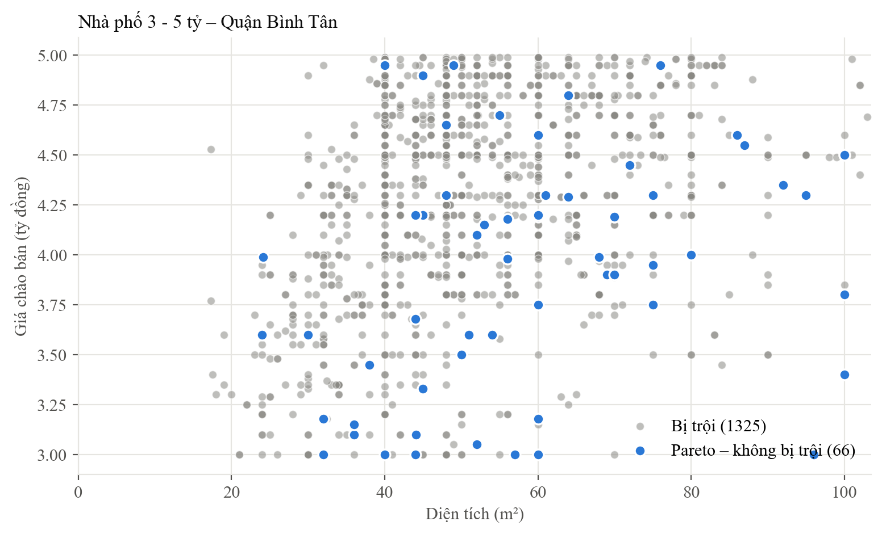
Hình 5.2. Tin không bị trội theo tiêu chí đã chọn trong nhóm nhà phố 3 - 5 tỷ tại Quận Bình Tân
Bảng 5.2. Một số tin không bị trội trong nhóm Quận Bình Tân
Nguồn | Title | Giá | m² | Phòng | Pháp lý | Ô tô | MT | TM
homedy | Bán CH Moonlight Park View, 1PN 1WC sổ hồng riêng nhận nhà ở ngay.LH 0 | 3,05 tỷ | 52 | 1 | Có
guland | Nhỉnh 4 tỷ nhà sát AEON BÌNH TÂN DT(60M²) hẻm ô tô thông,SHR,vào ở nga | 4,60 tỷ | 60 |  | Có | Có
guland | KẾ KHU TÊN LỬA BÌNH TÂN 56M2 BTCT 4PN 3.98 TỶ HXH 8M NỘI THẤT CAO CẤP | 3,98 tỷ | 56 | 4 |  | Có
guland | MTKD ĐƯỜNG SỐ 14 - SÁT LÊ VĂN QUỚI - 54M2 - NHỈNH 3TY | 3,60 tỷ | 54 |  |  |  | Có
guland | Bán Nhà Hẻm Chiến Lược, Bình Tân – Ngang 14m Hiếm Có – 2 Mặt Hẻm – Nhà | 3,90 tỷ | 69 | 2 | Có
guland | Chỉ 4tỉ hơn, có ngay nhà 2 tầng,4x30 mặt tiền đường,mặt tiền chợ,có ng | 4,80 tỷ | 120 |  |  |  | Có

Diễn giải. Nhóm có 1.391 tin, trong đó 66 tin không bị trội theo các tiêu chí đã chọn (giá, diện tích, số phòng, năm cờ title) và thông tin trích xuất được, trong cùng nhóm so sánh. Một tin bị trội không có nghĩa là kém hơn ở mọi mặt thực tế (vị trí chính xác, hướng, chất lượng xây dựng không có trong dữ liệu), và tin Pareto không chắc chắn "đáng tiền". Danh sách này giúp người mua rút gọn số tin cần xem trước trong khu vực đã chọn.

5.2. BQ2 – Giá chào so với nhóm tương đồng
Bảng Gold: agg_peer_group_benchmark, fact_listing_price_assessment.
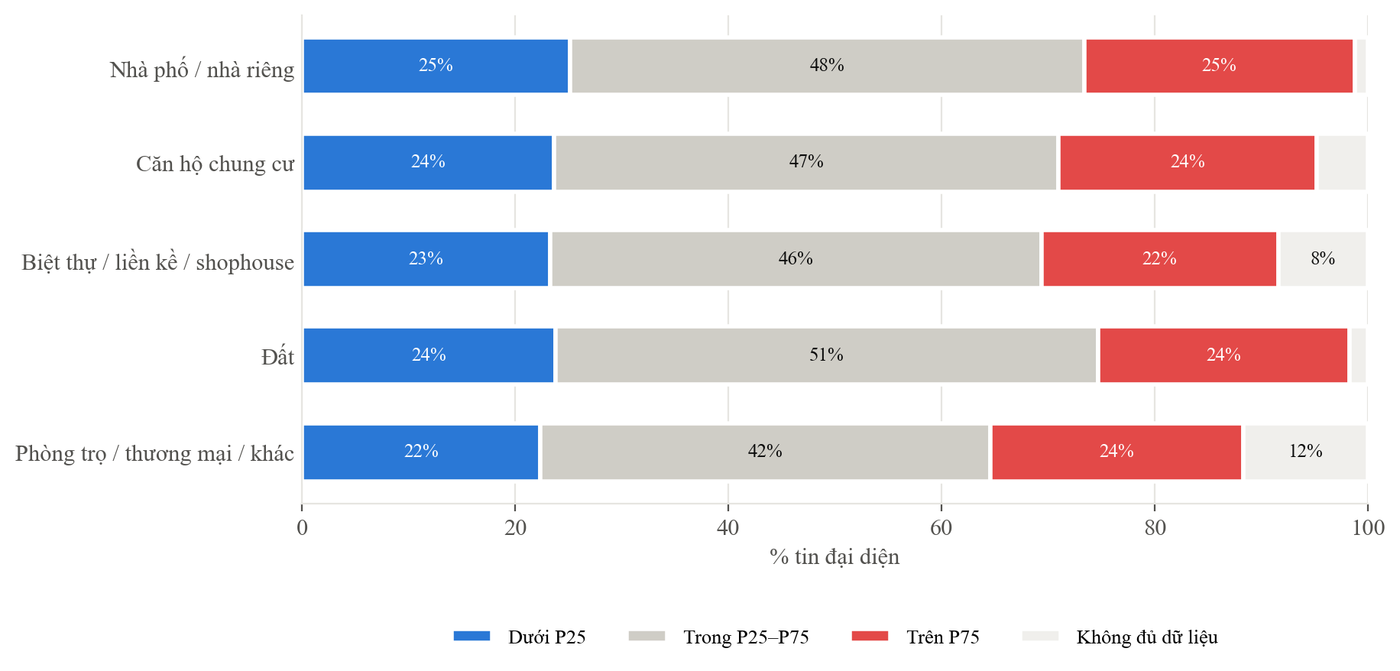
Hình 5.3. Vị trí giá/m² của tin đại diện trong phân phối của nhóm tương đồng, theo loại hình
Ví dụ nhóm căn hộ lớn nhất: Thành phố Thủ Đức, 50 - 80 m², 2 phòng ngủ, 1.072 tin; giá/m² P25 – median – P75 = 25,9 – 30,2 – 51,6 triệu.
Bảng 5.3. Ví dụ vị trí giá trong một nhóm tương đồng
Title | Giá | m² | Giá/m² (tr) | ÷ median | Vị trí | Số cờ (so nhóm)
Căn Hộ mặt tiền QL 13 nhận nhà mới 100% | 0,50 tỷ | 50 | 10,0 | 0,33 | Dưới P25 | 1 (+0,2)
Căn hộ Phúc Lộc Thọ – 2PN – 78m² – giá tốt 980 triệu | 0,98 tỷ | 78 | 12,6 | 0,42 | Dưới P25 | 0 (-0,8)
Cần bán chung cư Linh Tây Tower Phạm Văn Đồng- 2pn2wc 965Triệu | 0,96 tỷ | 70 | 13,8 | 0,46 | Dưới P25 | 0 (-0,8)
Chính chủ bán gấp CH MT Eastmark City Q, thủ đức DT 66m2 2PN 2WC Nội t | 1,99 tỷ | 66 | 30,2 | 1,00 | Trong P25–P75 | 2 (+1,2)
Cần bán căn hộ chung cư Ricca, Q. 9 giá 1 tỷ 810 DT 60m2, 2PN2WC, nội | 1,81 tỷ | 60 | 30,2 | 1,00 | Trong P25–P75 | 2 (+1,2)
HẠ GIÁ BÁN NHANH CĂN HỘ THE OPERA RESIDENCE QUẬN 2, 2PN, 75M2,CÓ SỔ,GI | 15,00 tỷ | 75 | 200,0 | 6,63 | Trên P75 | 1 (+0,2)
Rẻ nhất thị trường - THE OPERA - BÁN 2PN- CHỈ 12 TỶ 4 TỶ ALL IN | 12,40 tỷ | 70 | 177,1 | 5,87 | Trên P75 | 0 (-0,8)
Căn hộ Resort ven sông Palm River Q. 2, không gian sống lý tưởng, giữ | 12,60 tỷ | 75 | 168,0 | 5,57 | Trên P75 | 0 (-0,8)

Bảng 5.4. Số cờ đặc điểm trung bình theo vị trí giá
Vị trí giá | Số tin | Số cờ TB | So với kỳ vọng nhóm | Dưới P25 + không nêu pháp lý
Dưới P25 | 26.441 | 0,50 | -0,06 | 82,2%
Trong P25–P75 | 51.586 | 0,54 | -0,01 | –
Trên P75 | 26.611 | 0,62 | 0,06 | –

Diễn giải. BQ2 hiện là benchmark mô tả: nó cho biết một tin nằm ở đâu trong phân phối giá chào của các tin cùng quận, loại hình, diện tích và số phòng. Tin trên P75 trung bình có 0,62 cờ đặc điểm, tin dưới P25 có 0,50; chênh lệch số cờ này nhỏ và không phải phần chênh lệch giá được giải thích bởi đặc điểm. Nhóm tương đồng vẫn có thể khác nhau về dự án, phân khúc, chất lượng và pháp lý, nên "trong P25–P75" không có nghĩa là giá hợp lý và tỷ lệ giá cao nhiều lần median chưa đủ để kết luận là lỗi nhập. Tin dưới P25 mà title không nêu pháp lý (82,2% tin dưới P25) là tin nên kiểm tra giấy tờ trước. Giải thích định lượng chênh lệch giá cần mô hình hedonic, chưa làm trong đợt này.

5.3. BQ3 – Khu vực thay thế
Bảng Gold: agg_area_substitution, nối dim_location cho tên quận.
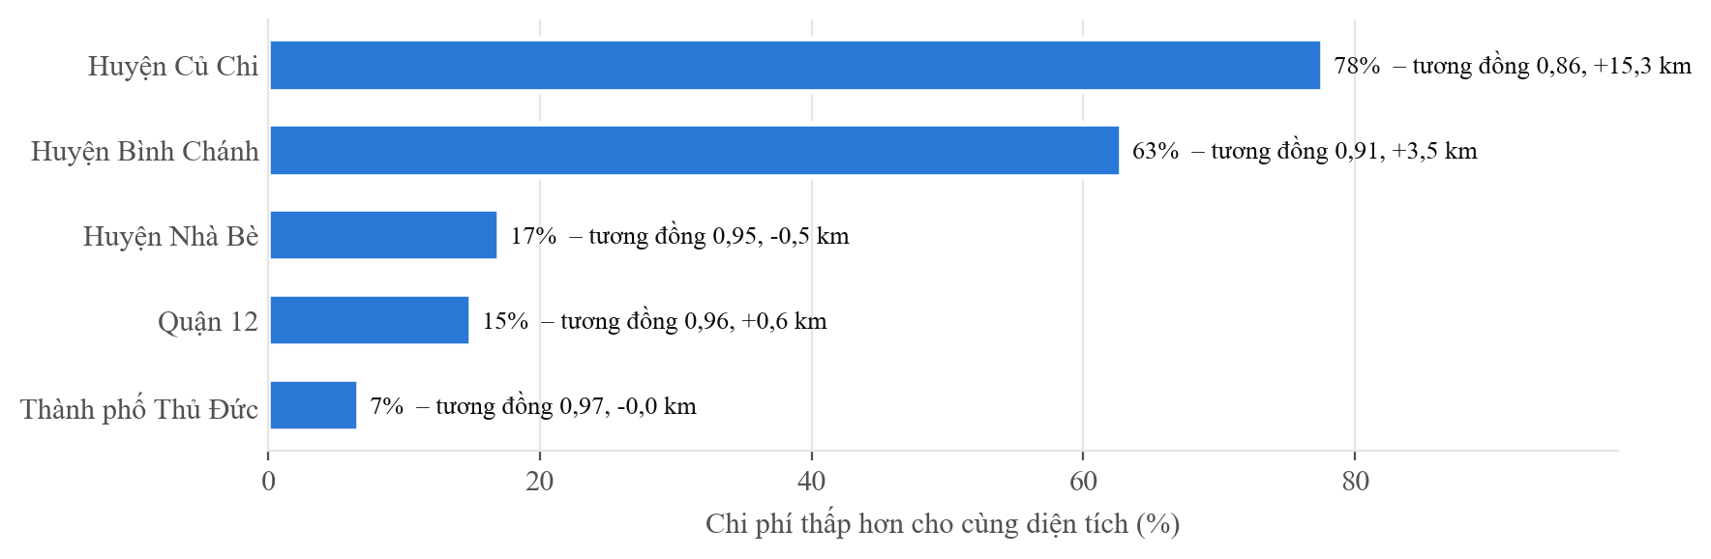
Hình 5.4. Khu vực thay thế cho nhà phố 50 - 80 m² tại Quận Bình Tân
Bảng 5.5. Khu vực thay thế cho nhà phố 50 - 80 m² tại Quận Bình Tân
Hạng | Quận thay thế | Giá/m² gốc (tr) | Giá/m² thay thế (tr) | Thấp hơn | Chênh chi phí cùng DT | Chênh median tổng giá | Chênh km | Tương đồng
1 | Huyện Củ Chi | 96,4 | 21,6 | 78% | 4,64 tỷ | 4,74 tỷ | 15,3 | 0,86
2 | Huyện Bình Chánh | 96,4 | 35,8 | 63% | 3,76 tỷ | 3,80 tỷ | 3,5 | 0,91
3 | Huyện Nhà Bè | 96,4 | 80,0 | 17% | 1,02 tỷ | 0,85 tỷ | -0,5 | 0,95
4 | Quận 12 | 96,4 | 82,0 | 15% | 0,89 tỷ | 0,95 tỷ | 0,6 | 0,96
5 | Thành phố Thủ Đức | 96,4 | 90,0 | 7% | 0,40 tỷ | 0,61 tỷ | -0,0 | 0,97

Diễn giải. Diện tích mục tiêu là 62 m² (median của nhóm gốc). Với diện tích này, chi phí ước tính ở Huyện Củ Chi thấp hơn khoảng 78% so với Quận Bình Tân. Cột "chênh chi phí cùng diện tích" là ước tính từ median giá/m², không phải khoản tiết kiệm bảo đảm cho một bất động sản tương đương; cột "chênh median tổng giá" có thể nhỏ hơn hoặc âm vì tin điển hình ở hai khu vực có diện tích khác nhau. Độ tương đồng chỉ so tỷ lệ title nêu đặc điểm; khoảng cách và số phòng không phải điều kiện nên người dùng cần đọc thêm cột chênh km.

CHƯƠNG 6. TỔNG HỢP KIỂM CHỨNG

6.1. Unit test
Bảng 6.1. Kết quả pytest theo file
File test | Số ca | Kết quả
tests/unit/test_feature_rules.py | 88 | PASS
tests/unit/test_gold_rules.py | 44 | PASS
tests/unit/test_location_rules.py | 13 | PASS
tests/unit/test_silver_utils.py | 25 | PASS
Tổng | 170 | PASS

Các test mới bám vào lỗi đã gặp: ví dụ phân loại sai trong nhận xét, tên đường trùng tên tỉnh, "MT 5m", phản ví dụ ngân sách BQ3, nhóm 100%/0% mặt tiền, nối bắc cầu dedup, số phòng không rõ trong Pareto.

6.2. verify_silver.py
Bảng 6.2. Các check của verify_silver.py
Check | Kết quả
source_set_9 | PASS
schema_exact_27 | PASS
source_id_not_null | PASS
source_id_unique | PASS
source_id_convention | PASS
observation_grain_unique | PASS
current_union_count | PASS
location_coverage | PASS
location_unique | PASS
location_fk | PASS
history_no_consecutive_duplicate | PASS
history_version_sequence | PASS
feature_coverage | PASS
feature_source_id_not_null | PASS
feature_unique | PASS
feature_fk | PASS
feature_score_range | PASS
feature_source_id_set_equal | PASS
location_source_id_set_equal | PASS
observation_category_evidence_valid | PASS
observation_category_evidence_consistent | PASS
tables_in_silver_bucket | PASS

6.3. verify_gold.py
verify_gold.py chạy 81 check, kết quả 81/81 PASS. Các check tính lại kết quả (không chỉ kiểm tra hình thức):
- fact_source_id_set_matches_silver: tập khóa fact khớp tập tin bán ở Silver theo hai chiều.
- fact_*_band_key_matches_value: mỗi dòng nằm đúng band theo giá trị.
- assessment_position_recomputed, assessment_peer_values_match_benchmark: nhãn vị trí giá tính lại từ P25/P75 của nhóm.
- pareto_labels_recomputed: nhãn Pareto tính lại bằng so từng cặp trong mỗi nhóm.
- substitution_cheaper_at_target_area, substitution_similarity_and_flag_cap, substitution_target_area_is_origin_median: điều kiện BQ3.
- location_conflict_has_unknown_location, dup_resolved_*, dup_ambiguous_*: xử lý xung đột vị trí và nhóm nghi trùng.
Bảng 6.3. Các check của verify_gold.py
Check | Kết quả
dim_source_one_unknown_row | PASS
dim_source_key_unique | PASS
dim_date_one_unknown_row | PASS
dim_date_key_unique | PASS
dim_location_one_unknown_row | PASS
dim_location_key_unique | PASS
dim_property_category_one_unknown_row | PASS
dim_property_category_key_unique | PASS
dim_price_band_one_unknown_row | PASS
dim_price_band_key_unique | PASS
dim_area_band_one_unknown_row | PASS
dim_area_band_key_unique | PASS
dim_unit_price_band_one_unknown_row | PASS
dim_unit_price_band_key_unique | PASS
dim_room_band_one_unknown_row | PASS
dim_room_band_key_unique | PASS
dim_dq_status_one_unknown_row | PASS
dim_dq_status_key_unique | PASS
dim_price_band_contiguous | PASS
dim_area_band_contiguous | PASS
dim_unit_price_band_contiguous | PASS
dim_room_band_contiguous | PASS
fact_grain_unique | PASS
fact_fk_source_key | PASS
fact_fk_date_key | PASS
fact_fk_posted_date_key | PASS
fact_fk_location_key | PASS
fact_fk_property_category_key | PASS
fact_fk_price_band_key | PASS
fact_fk_area_band_key | PASS
fact_fk_unit_price_band_key | PASS
fact_fk_room_band_key | PASS
fact_fk_dq_status_key | PASS
fact_row_count_matches_silver | PASS
fact_source_id_set_matches_silver | PASS
fact_price_band_key_matches_value | PASS
fact_area_band_key_matches_value | PASS
fact_unit_price_band_key_matches_value | PASS
fact_room_band_key_matches_value | PASS
location_conflict_has_unknown_location | PASS
dup_resolved_one_representative | PASS
dup_resolved_one_listing_per_source | PASS
dup_ambiguous_not_collapsed | PASS
dup_ambiguous_really_ambiguous | PASS
dup_groups_have_two_members | PASS
non_suspect_is_representative | PASS
agg_peer_group_benchmark_grain_unique | PASS
agg_peer_group_benchmark_fk_valid | PASS
fact_listing_price_assessment_grain_unique | PASS
fact_listing_price_assessment_fk_valid | PASS
agg_budget_tradeoff_grain_unique | PASS
agg_budget_tradeoff_fk_valid | PASS
fact_budget_pareto_grain_unique | PASS
fact_budget_pareto_fk_valid | PASS
agg_area_substitution_grain_unique | PASS
agg_area_substitution_fk_valid | PASS
agg_dq_kpi_grain_unique | PASS
agg_dq_kpi_fk_valid | PASS
fact_listing_price_change_grain_unique | PASS
fact_listing_price_change_fk_valid | PASS
agg_market_overview_grain_unique | PASS
agg_market_overview_fk_valid | PASS
benchmark_min_group_size | PASS
benchmark_counts_match_fact | PASS
assessment_covers_representatives | PASS
price_ratio_positive | PASS
assessment_position_consistent | PASS
assessment_position_recomputed | PASS
assessment_peer_values_match_benchmark | PASS
budget_tradeoff_sum_matches | PASS
pareto_covers_priced_listings | PASS
pareto_labels_recomputed | PASS
pareto_every_group_has_frontier | PASS
substitution_cheaper_at_target_area | PASS
substitution_similarity_and_flag_cap | PASS
substitution_target_area_is_origin_median | PASS
substitution_same_province | PASS
dq_kpi_matches_silver_and_gold | PASS
price_change_nonzero | PASS
market_overview_sum_matches | PASS
tables_in_gold_bucket | PASS

6.4. Rebuild hai lần trên cùng đầu vào
scripts/check_deterministic_rebuild.ps1 chạy toàn bộ Silver và Gold hai lần trên cùng dữ liệu Bronze. Sau mỗi lần, table_fingerprints.py tính cho từng bảng: số dòng, số khóa grain khác nhau và một hash SHA-256 không phụ thuộc thứ tự của toàn bộ nội dung (bỏ các cột thời điểm build *_built_at). Kết quả trên 26 bảng: PASS. Phép kiểm tra này chứng minh cùng đầu vào cho cùng nội dung; nó không nói gì về độ ổn định khi đầu vào thay đổi. Riêng listing_dq_quarantine không có khóa duy nhất: đó là các dòng CSV vỡ giống hệt nhau (không có source_id), được giữ nguyên để truy vết.
Bảng 6.4. So sánh hai lần rebuild
Bảng | Số dòng | Khóa duy nhất | Số dòng khớp | Nội dung khớp
gold.agg_area_substitution | 3.485 | Có | Có | Có
gold.agg_budget_tradeoff | 2.455 | Có | Có | Có
gold.agg_dq_kpi | 9 | Có | Có | Có
gold.agg_market_overview | 143 | Có | Có | Có
gold.agg_peer_group_benchmark | 2.616 | Có | Có | Có
gold.dim_area_band | 7 | Có | Có | Có
gold.dim_date | 2.694 | Có | Có | Có
gold.dim_dq_status | 3 | Có | Có | Có
gold.dim_location | 272 | Có | Có | Có
gold.dim_price_band | 9 | Có | Có | Có
gold.dim_property_category | 6 | Có | Có | Có
gold.dim_room_band | 6 | Có | Có | Có
gold.dim_source | 10 | Có | Có | Có
gold.dim_unit_price_band | 8 | Có | Có | Có
gold.fact_budget_pareto | 105.495 | Có | Có | Có
gold.fact_listing | 108.611 | Có | Có | Có
gold.fact_listing_price_assessment | 107.733 | Có | Có | Có
gold.fact_listing_price_change | 642 | Có | Có | Có
silver.crawl_current_27 | 93.651 | Có | Có | Có
silver.historical_current_27 | 30.317 | Có | Có | Có
silver.listing_dq_quarantine | 664 | Không | Có | Có
silver.listing_feature | 123.968 | Có | Có | Có
silver.listing_history | 131.420 | Có | Có | Có
silver.listing_location | 123.968 | Có | Có | Có
silver.listing_observation | 190.517 | Có | Có | Có
silver.silver_listings_current_27 | 123.968 | Có | Có | Có

CHƯƠNG 7. ĐỢT RÀ SOÁT VÀ SỬA LỖI
Chương này ghi lại các lỗi được chỉ ra trong nhận xét ngày 09/10/2026, cách sửa và số liệu trước/sau. Số liệu "trước" lấy từ docs/validation/review_before_fix.json.
Bảng 7.1. Lỗi đã sửa
# | Lỗi | Nguyên nhân | Cách sửa
1 | Nhà riêng xếp thành căn hộ; "Căn hộ Đất Xanh" thành đất | Core mặc định căn hộ cho batdongsan; khớp chuỗi con trên nhiều trường ghép chung | Dùng `category_id`/URL (batdongsan), `product_slug` (nhadatvui); khớp theo từng trường, theo ranh giới từ; ghi `category_evidence`
1 | "CC" (chính chủ), "lô" (phân lô) đọc thành căn hộ, đất | Viết tắt đa nghĩa được coi là bằng chứng | Tín hiệu mạnh/yếu; mâu thuẫn được gắn cờ, không ghi đè
2 | "MT 5m … trong hẻm" thành mặt tiền | Không phân biệt chiều ngang với mặt tiền đường | Bỏ qua "MT + số đo" và "mặt tiền hẻm"; liệt kê đặc điểm bị phủ định
3 | "Đường Điện Biên Phủ, Q. Bình Thạnh" thành tỉnh Điện Biên | Quét tên tỉnh trên text ghép chung, bỏ dấu (Vĩnh → Vinh) | Thứ tự bằng chứng: thành phần địa chỉ, quận TP.HCM, tiền tố hành chính, tên trần có dấu + kiểm tra tọa độ; giữ tỉnh có cấu trúc của nhadatvui
3 | Vị trí xung đột vẫn vào KPI | Gold không mang trạng thái DQ vị trí | LQ05 → khoảng cách NULL, `location_key = -1`, cờ `is_location_conflict`
4 | BQ3 "rẻ hơn" nhưng tổng ngân sách cao hơn | Chỉ so median giá/m² | So chi phí trên cùng diện tích mục tiêu; thêm trần chênh lệch từng cờ
5 | Pareto coi phòng không rõ là 0 | Quy ước đơn giản hóa | Phòng không rõ không so được với phòng đã biết; sửa diễn giải
7 | Nhóm trùng nối bắc cầu (tới 30 tin) | Union-find trên mọi cặp | Cặp tốt nhất hai chiều; nhóm có tin cùng nguồn không gộp
8 | Rebuild chỉ so số dòng; check chưa tính lại | Phạm vi kiểm chứng hẹp | Fingerprint nội dung; verify tính lại band, vị trí giá, Pareto, BQ3

Bảng 7.2. Số liệu trước và sau đợt sửa
Chỉ số | Trước | Sau | Nguyên nhân thay đổi
Tin current model_category = căn hộ | 36.731 | 26.959 | Bỏ mặc định căn hộ, dùng taxonomy batdongsan
Tin current model_category = nhà phố | 65.029 | 72.582 | Như trên
Tin không rõ loại hình | 332 | 363 | Viết tắt đa nghĩa không còn đủ để phân loại
Dòng LQ05 (Silver) | 982 | 16 | Tên đường/phường không còn bị đọc thành tỉnh
Dòng LQ05 trong fact | 926 | 16 | Nay nhận location_key = -1
Tỉnh suy từ tâm gần nhất (LQ04) | 27.772 | 0 | Dùng tỉnh có cấu trúc nhadatvui, quận TP.HCM
Không xác định tỉnh (LQ02) | 12.818 | 163 | Tên trần không dấu/không khớp tọa độ không còn được nhận
Nhóm nghi trùng | 606 | 850 | Cặp tốt nhất hai chiều, loại hình mới
Nhóm lớn nhất | 30 | 5 | Hết nối bắc cầu
Tin đại diện | 107.635 | 107.733 | Nhóm mơ hồ không gộp
Tin dưới P25 / trên P75 | 26.053 / 27.071 | 26.441 / 26.611 | Nhóm tương đồng thay đổi theo loại hình mới
Tin không bị trội (Pareto) | 19.670 | 19.709 | Phòng không rõ không còn tính là 0
Cặp BQ3 | 4.666 | 3.485 | Trần chênh lệch từng cờ, nhóm mới
Cặp BQ3 có median tổng giá không thấp hơn | 216 | 182 | Vẫn tồn tại; nay được công bố và giải thích
verify_silver / verify_gold | 18/18 / 67/67 | 22/22 / 81/81 | Thêm check tính lại
Unit test | 122/122 | 170/170 | Regression test cho từng lỗi

7.1. Phần chưa kiểm chứng được
- Chưa có mẫu gán nhãn thủ công đủ lớn để đo độ chính xác của phân loại loại hình và cờ đặc điểm; mới có các ca test chọn lọc.
- Mẫu 40 cặp nghi trùng mới được đánh giá sơ bộ qua title/giá/diện tích, chưa đối chiếu ảnh hoặc trang tin.
- Địa giới chỉ kiểm tra bằng khoảng cách tới tâm tỉnh (350 km); chưa có ranh giới GIS nên tỉnh suy từ tọa độ (LQ04) vẫn là suy luận.
- Nhãn nguồn sai mà title chỉ có viết tắt (ví dụ tin homedy "Bán CH Moonlight Park View" mang nhãn Nhà phố) vẫn bị xếp theo nhãn nguồn; 26.746 tin Guland chỉ dựa vào endpoint.

CHƯƠNG 8. HẠN CHẾ VÀ HƯỚNG PHÁT TRIỂN

8.1. Hạn chế
- BQ2 mới là benchmark mô tả: chưa có mô hình hedonic nên chưa tách được phần chênh lệch giá do từng đặc điểm.
- Giá là giá chào bán; "current" là bản ghi mới nhất đã quan sát, không xác nhận tin còn hiển thị.
- Đặc điểm chỉ đọc từ title, FALSE gộp "không nêu" và "nói không có".
- Nghi trùng theo luật: tổng hợp dùng tin đại diện theo heuristic, không bảo đảm một dòng cho mỗi BĐS thực.
- Vị trí dừng ở quận/huyện; chưa có GIS point-in-polygon và mã hành chính chuẩn.
- Pipeline rebuild toàn bộ; chưa có incremental MERGE INTO, khóa dimension chỉ ổn định khi rebuild đồng bộ.

8.2. Giả định cần nhóm xác nhận
- Cách gom 5 model_category (liền kề, shophouse xếp cùng biệt thự; condotel, officetel xếp cùng căn hộ; trang trại, kho xưởng vào nhóm khác).
- Nhãn từ taxonomy của site được giữ khi mâu thuẫn với title (chỉ gắn cờ); nhãn chỉ dựa vào endpoint thì nhường cho tín hiệu mạnh của title.
- Ngưỡng band, nhóm tương đồng tối thiểu 5 tin, tương đồng ≥ 0,8 với trần 0,3 mỗi cờ.
- BQ3 so chi phí tại diện tích median của nhóm gốc.
- Luật nghi trùng (diện tích ±2%, giá ±3%, Jaccard ≥ 0,35, cặp tốt nhất hai chiều).
- Pareto tính trong từng quận; khoảng cách không là tiêu chí.

8.3. Hướng phát triển (ngoài phạm vi đợt sửa này)
- Mô hình hedonic cho BQ2 bằng pyspark.ml, lưu model_version và sai số.
- K-Means phân cụm quận theo hồ sơ giá và đặc điểm để mở rộng BQ3.
- Airflow DAG Bronze → Silver → Gold → verify; dashboard Superset qua Trino.
- Ranh giới GIS, bảng ánh xạ khóa dimension bền vững, incremental MERGE INTO, dọn snapshot Iceberg.

PHỤ LỤC A. CÁCH CHẠY LẠI PIPELINE VÀ BÁO CÁO
Chạy trong PowerShell tại thư mục gốc repository, sau khi Docker Desktop đã chạy:
# 1. Môi trường
Copy-Item .env.example .env
docker compose up -d minio minio-init iceberg-rest spark-master spark-worker
python -m pip install -r requirements-dev.txt

# 2. Nạp Bronze (dữ liệu historical đặt ở data/incoming/historical/<nguồn>/)
.\scripts\run_spark.ps1 "src\bronze\ingest_bronze.py"
.\scripts\run_spark.ps1 "src\bronze\ingest_snapshots_bronze.py"

# 3. Silver và Gold (dừng ngay khi một bước lỗi)
.\scripts\run_silver_pipeline.ps1
.\scripts\run_gold_pipeline.ps1

# 4. (Tùy chọn) Rebuild 2 lần, so số dòng, khóa và hash nội dung từng bảng
.\scripts\check_deterministic_rebuild.ps1

# 5. Báo cáo: xuất ví dụ từ Gold rồi sinh file Word
.\scripts\run_spark.ps1 "src\report\export_report_data.py"
python -m src.report.build_report

# 6. Xem dữ liệu bằng SQL qua Trino
docker compose --profile query up -d trino
docker exec -it tlcn_trino trino

PHỤ LỤC B. DANH SÁCH FILE ĐÃ TẠO/SỬA
Bảng B.1. File đã tạo hoặc sửa trong giai đoạn
Trạng thái | File | Nội dung
Sửa | README.md | Cập nhật tiến độ và số liệu
Tạo mới | config/gold_bands.csv | Ngưỡng band giá, diện tích, giá/m², số phòng
Sửa | config/vietnam_province_centers.csv | Thêm alias TPHCM, HCM
Sửa | docs/architecture/lakehouse_architecture.md | Mô tả lưu trữ theo bucket từng tầng
Sửa | docs/business/dashboard_questions.md | Câu hỏi dashboard theo BQ
Sửa | docs/business/problem_definition.md | Thống nhất BQ1–BQ3
Sửa | docs/data/canonical_listing_schema.md | Mô tả schema listing_feature
Sửa | docs/data/silver_location_schema.md | Thứ tự bằng chứng tỉnh, LQ05
Sửa | docs/validation/bronze_state_audit.csv | Bằng chứng kiểm chứng (JSON)
Sửa | docs/validation/bronze_state_audit.json | Bằng chứng kiểm chứng (JSON)
Tạo mới | docs/validation/dedup_pair_review.csv | Bằng chứng kiểm chứng (JSON)
Tạo mới | docs/validation/dedup_pair_sample.csv | Mẫu cặp nghi trùng để kiểm tra thủ công
Tạo mới | docs/validation/deterministic_rebuild.json | Bằng chứng kiểm chứng (JSON)
Tạo mới | docs/validation/gold_area_substitution_summary.json | Bằng chứng kiểm chứng (JSON)
Tạo mới | docs/validation/gold_budget_tradeoff_summary.json | Bằng chứng kiểm chứng (JSON)
Tạo mới | docs/validation/gold_data_quality_summary.json | Bằng chứng kiểm chứng (JSON)
Tạo mới | docs/validation/gold_dimensions_summary.json | Bằng chứng kiểm chứng (JSON)
Tạo mới | docs/validation/gold_fact_listing_summary.json | Bằng chứng kiểm chứng (JSON)
Tạo mới | docs/validation/gold_market_overview_summary.json | Bằng chứng kiểm chứng (JSON)
Tạo mới | docs/validation/gold_price_benchmark_summary.json | Bằng chứng kiểm chứng (JSON)
Tạo mới | docs/validation/gold_repricing_summary.json | Bằng chứng kiểm chứng (JSON)
Tạo mới | docs/validation/gold_verification.json | Bằng chứng kiểm chứng (JSON)
Sửa | docs/validation/iceberg_smoke_test.json | Bằng chứng kiểm chứng (JSON)
Sửa | docs/validation/pytest.xml | Bằng chứng kiểm chứng (JSON)
Tạo mới | docs/validation/review_before_fix.json | Số liệu trước đợt sửa
Tạo mới | docs/validation/silver_feature_summary.json | Bằng chứng kiểm chứng (JSON)
Sửa | docs/validation/silver_final_verification.json | Bằng chứng kiểm chứng (JSON)
Sửa | docs/validation/silver_foundation_summary.json | Bằng chứng kiểm chứng (JSON)
Sửa | docs/validation/silver_history_summary.json | Bằng chứng kiểm chứng (JSON)
Sửa | docs/validation/silver_location_summary.json | Bằng chứng kiểm chứng (JSON)
Sửa | requirements-dev.txt | Thêm python-docx, matplotlib
Tạo mới | scripts/check_deterministic_rebuild.ps1 | Rebuild 2 lần và so row count
Tạo mới | scripts/pipeline_utils.ps1 | Chạy lệnh native không bị dừng vì stderr
Tạo mới | scripts/run_gold_pipeline.ps1 | Pipeline Gold đầy đủ
Sửa | scripts/run_silver_pipeline.ps1 | Pipeline Silver (thêm bước feature)
Sửa | scripts/run_spark.ps1 | Tự dọn thư mục work của Spark worker
Tạo mới | src/common/compare_rebuild_counts.py | So row count giữa hai lần rebuild
Sửa | src/common/spark_session.py | Namespace gold, ghi bảng theo bucket từng tầng
Tạo mới | src/common/table_fingerprints.py | Fingerprint nội dung từng bảng để so hai lần rebuild
Tạo mới | src/gold/build_area_substitution.py | 3c – BQ3 khu vực thay thế
Tạo mới | src/gold/build_budget_tradeoff.py | 3b – BQ1 budget trade-off và Pareto
Sửa | src/gold/build_data_quality.py | 3d – Data Quality KPI
Tạo mới | src/gold/build_dimensions.py | Xây 9 dimension
Tạo mới | src/gold/build_fact_listing.py | Xây fact_listing và cờ trùng nguồn
Sửa | src/gold/build_market_overview.py | 3f – tổng quan thị trường
Sửa | src/gold/build_price_benchmark.py | 3a – BQ2 price benchmark
Sửa | src/gold/build_repricing.py | 3e – lịch sử đổi giá
Tạo mới | src/gold/gold_common.py | Hàm dùng chung cho các job Gold
Tạo mới | src/gold/gold_rules.py | Quy tắc Gold thuần Python (band, dedup, Pareto...)
Tạo mới | src/gold/verify_gold.py | Kiểm chứng toàn bộ Gold
Tạo mới | src/report/build_report.py | Sinh báo cáo Word
Tạo mới | src/report/export_report_data.py | Xuất ví dụ Gold cho báo cáo
Tạo mới | src/report/report_body.py | Nội dung Chương 1–8 của báo cáo
Tạo mới | src/report/report_charts.py | Biểu đồ cho báo cáo
Tạo mới | src/report/report_docx.py | Định dạng Word theo chuẩn báo cáo
Sửa | src/silver/build_listing_core.py | Loại hình từ taxonomy của site, category_evidence, địa chỉ nhadatvui
Sửa | src/silver/build_listing_core_spark.py | Ghi bảng qua write_iceberg_table (bucket Silver)
Sửa | src/silver/build_listing_feature.py | Job Spark xây listing_feature
Sửa | src/silver/build_listing_history.py | Ghi bảng qua write_iceberg_table (bucket Silver)
Sửa | src/silver/build_location.py | Chọn tỉnh theo thứ tự bằng chứng, xử lý LQ05
Tạo mới | src/silver/feature_rules.py | Quy tắc feature: loại hình theo tín hiệu mạnh/yếu, mâu thuẫn, cờ đặc điểm
Sửa | src/silver/iceberg_smoke_check.py | Smoke test ghi vào bucket Silver và PURGE sau khi chạy
Sửa | src/silver/verify_silver.py | Thêm check listing_feature và vị trí bucket
Tạo mới | tests/unit/test_feature_rules.py | Unit test quy tắc feature
Tạo mới | tests/unit/test_gold_rules.py | Unit test quy tắc Gold
Tạo mới | tests/unit/test_location_rules.py | Regression test chọn tỉnh
Sửa | tests/unit/test_silver_utils.py

PHỤ LỤC C. SCHEMA CÁC BẢNG MỚI
Bảng C.1. Schema bảng silver.listing_feature
Cột | Kiểu | Mô tả
source_id | string | Khóa nghiệp vụ của tin (source + ad_id)
source | string | Tên nguồn
dq_status | string | Trạng thái DQ của observation tạo ra dòng current
is_rent | boolean | TRUE nếu là tin cho thuê
record_hash | string | SHA-256 các trường nghiệp vụ
category_name | string | Loại BĐS canonical từ Silver Core
category_evidence | string | Nguồn gốc nhãn: SOURCE_STRUCTURED / SOURCE_LABEL / ENDPOINT_CONTEXT / NONE
model_category | string | Nhóm loại BĐS dùng cho phân tích
model_category_method | string | CATEGORY_NAME / TITLE_FALLBACK / UNMAPPED
title_model_category | string | Loại hình đọc từ title (NULL nếu không đủ tín hiệu)
category_title_conflict | boolean | Nhãn nguồn và title chỉ hai họ loại hình khác nhau
title_has_legal | boolean | Title nhắc đặc điểm pháp lý
title_has_furnished | boolean | Title nhắc đặc điểm nội thất
title_has_frontage | boolean | Title nhắc đặc điểm mặt tiền đường
title_has_elevator | boolean | Title nhắc đặc điểm thang máy
title_has_car_access | boolean | Title nhắc đặc điểm ô tô tiếp cận
title_negated_features | array<string> | Đặc điểm title nói rõ là không có
price_known | boolean | TRUE nếu thông tin tương ứng có giá trị
area_known | boolean | TRUE nếu thông tin tương ứng có giá trị
rooms_known | boolean | TRUE nếu thông tin tương ứng có giá trị
location_known | boolean | TRUE nếu thông tin tương ứng có giá trị
legal_known | boolean | TRUE nếu thông tin tương ứng có giá trị
feature_completeness_score | double | Trung bình 5 cờ *_known, trong [0, 1]
feature_rule_version | string | Phiên bản bộ quy tắc feature
feature_built_at | timestamp | Thời điểm build

Bảng C.2. Schema bảng gold.dim_source
Cột | Kiểu | Mô tả
source_key | int | Khóa (surrogate key / FK tới dimension)
source | string | Tên nguồn
source_type | string

Bảng C.3. Schema bảng gold.dim_date
Cột | Kiểu | Mô tả
date_key | int | Ngày quan sát (yyyymmdd)
full_date | date
year | int
quarter | int
month | int
day | int
week_of_year | int
day_name | string

Bảng C.4. Schema bảng gold.dim_location
Cột | Kiểu | Mô tả
location_key | int | Khóa (surrogate key / FK tới dimension)
province_name | string | Tỉnh/thành (mô hình 34 đơn vị)
district_name | string | Quận/huyện
location_level | string | DISTRICT / PROVINCE / UNKNOWN
center_name | string
center_lat | double
center_lon | double

Bảng C.5. Schema bảng gold.dim_property_category
Cột | Kiểu | Mô tả
property_category_key | int | Khóa (surrogate key / FK tới dimension)
model_category | string | Nhóm loại BĐS dùng cho phân tích
category_label | string

Bảng C.6. Schema bảng gold.dim_price_band
Cột | Kiểu | Mô tả
band_key | int | Khóa (surrogate key / FK tới dimension)
band_code | string
band_label | string
lower_bound | double
upper_bound | double

Bảng C.7. Schema bảng gold.dim_dq_status
Cột | Kiểu | Mô tả
dq_status_key | int | Khóa (surrogate key / FK tới dimension)
dq_status | string | Trạng thái DQ của observation tạo ra dòng current

Bảng C.8. Schema bảng gold.fact_listing
Cột | Kiểu | Mô tả
source_id | string | Khóa nghiệp vụ của tin (source + ad_id)
source_key | int | Khóa (surrogate key / FK tới dimension)
date_key | int | Ngày quan sát (yyyymmdd)
posted_date_key | int | Ngày đăng (yyyymmdd), -1 nếu không rõ
location_key | int | Khóa (surrogate key / FK tới dimension)
property_category_key | int | Khóa (surrogate key / FK tới dimension)
price_band_key | int | Khóa (surrogate key / FK tới dimension)
area_band_key | int | Khóa (surrogate key / FK tới dimension)
unit_price_band_key | int | Khóa (surrogate key / FK tới dimension)
room_band_key | int | Khóa (surrogate key / FK tới dimension)
dq_status_key | int | Khóa (surrogate key / FK tới dimension)
price | double | Giá chào bán (VND)
area | double | Diện tích (m²)
price_per_m2 | double | Giá/m² (VND)
rooms | int | Số phòng ngủ
distance_to_center_km | double | Khoảng cách tới tâm tỉnh/thành (km)
location_dq_status | string | Trạng thái DQ vị trí từ listing_location
is_location_conflict | boolean | Tỉnh theo text mâu thuẫn tọa độ (LQ05); location_key = -1
is_province_inferred_from_coordinates | boolean | Tỉnh suy từ tâm gần nhất (LQ04)
title_has_legal | boolean | Title nhắc đặc điểm pháp lý
title_has_furnished | boolean | Title nhắc đặc điểm nội thất
title_has_frontage | boolean | Title nhắc đặc điểm mặt tiền đường
title_has_elevator | boolean | Title nhắc đặc điểm thang máy
title_has_car_access | boolean | Title nhắc đặc điểm ô tô tiếp cận
price_known | boolean | TRUE nếu thông tin tương ứng có giá trị
area_known | boolean | TRUE nếu thông tin tương ứng có giá trị
rooms_known | boolean | TRUE nếu thông tin tương ứng có giá trị
location_known | boolean | TRUE nếu thông tin tương ứng có giá trị
legal_known | boolean | TRUE nếu thông tin tương ứng có giá trị
feature_completeness_score | double | Trung bình 5 cờ *_known, trong [0, 1]
dup_group_id | string | Mã nhóm nghi trùng giữa các nguồn
dup_group_status | string | RESOLVED (một tin mỗi nguồn) / AMBIGUOUS (không gộp)
is_cross_source_dup_suspect | boolean | TRUE nếu thuộc một nhóm nghi trùng
is_dup_representative | boolean | Tin được tính trong bảng tổng hợp (đại diện theo luật nghi trùng)
title | string | Tiêu đề tin
ad_url | string | URL tin
scraped_at | timestamp | Thời điểm quan sát

Bảng C.9. Schema bảng gold.agg_peer_group_benchmark
Cột | Kiểu | Mô tả
peer_group_id | string | Mã nhóm tương đồng (cấp|khóa)
benchmark_level | string | Cấp nhóm: LOC_CAT_AREA_ROOM / LOC_CAT_AREA / LOC_CAT
location_key | int | Khóa (surrogate key / FK tới dimension)
property_category_key | int | Khóa (surrogate key / FK tới dimension)
area_band_key | int | Khóa (surrogate key / FK tới dimension)
room_band_key | int | Khóa (surrogate key / FK tới dimension)
n_listings | bigint | Số tin đại diện trong nhóm
p25_price_per_m2 | double | Thống kê (percentile chính xác) của nhóm
median_price_per_m2 | double | Thống kê (percentile chính xác) của nhóm
p75_price_per_m2 | double | Thống kê (percentile chính xác) của nhóm
median_price | double | Thống kê (percentile chính xác) của nhóm
median_area | double | Thống kê (percentile chính xác) của nhóm
median_distance_km | double | Thống kê (percentile chính xác) của nhóm
share_legal | double | Tỷ lệ tin có cờ legal trong nhóm
share_furnished | double | Tỷ lệ tin có cờ furnished trong nhóm
share_frontage | double | Tỷ lệ tin có cờ frontage trong nhóm
share_elevator | double | Tỷ lệ tin có cờ elevator trong nhóm
share_car_access | double | Tỷ lệ tin có cờ car_access trong nhóm

Bảng C.10. Schema bảng gold.fact_listing_price_assessment
Cột | Kiểu | Mô tả
source_id | string | Khóa nghiệp vụ của tin (source + ad_id)
location_key | int | Khóa (surrogate key / FK tới dimension)
property_category_key | int | Khóa (surrogate key / FK tới dimension)
area_band_key | int | Khóa (surrogate key / FK tới dimension)
room_band_key | int | Khóa (surrogate key / FK tới dimension)
price | double | Giá chào bán (VND)
area | double | Diện tích (m²)
price_per_m2 | double | Giá/m² (VND)
peer_group_id | string | Mã nhóm tương đồng (cấp|khóa)
benchmark_level | string | Cấp nhóm: LOC_CAT_AREA_ROOM / LOC_CAT_AREA / LOC_CAT
peer_n | bigint
peer_p25_price_per_m2 | double
peer_median_price_per_m2 | double
peer_p75_price_per_m2 | double
price_ratio | double | Giá/m² của tin ÷ median nhóm
price_position | string | duoi_p25 / p25_p75 / tren_p75 / khong_du_du_lieu (vị trí, không phải đánh giá giá hợp lý)
feature_count | int | Số cờ đặc điểm title nhắc tới (0–5)
feature_count_vs_peer | double | feature_count trừ số cờ kỳ vọng của nhóm
is_low_price_missing_legal | boolean | Dưới P25 và title không nêu pháp lý

Bảng C.11. Schema bảng gold.agg_budget_tradeoff
Cột | Kiểu | Mô tả
price_band_key | int | Khóa (surrogate key / FK tới dimension)
location_key | int | Khóa (surrogate key / FK tới dimension)
property_category_key | int | Khóa (surrogate key / FK tới dimension)
n_listings | bigint | Số tin đại diện trong nhóm
median_price | double | Thống kê (percentile chính xác) của nhóm
median_area | double | Thống kê (percentile chính xác) của nhóm
median_rooms | double | Thống kê (percentile chính xác) của nhóm
median_price_per_m2 | double | Thống kê (percentile chính xác) của nhóm
median_distance_km | double | Thống kê (percentile chính xác) của nhóm
share_rooms_known | double | Tỷ lệ tin có cờ rooms_known trong nhóm
share_legal | double | Tỷ lệ tin có cờ legal trong nhóm
share_furnished | double | Tỷ lệ tin có cờ furnished trong nhóm
share_frontage | double | Tỷ lệ tin có cờ frontage trong nhóm
share_elevator | double | Tỷ lệ tin có cờ elevator trong nhóm
share_car_access | double | Tỷ lệ tin có cờ car_access trong nhóm

Bảng C.12. Schema bảng gold.fact_budget_pareto
Cột | Kiểu | Mô tả
source_id | string | Khóa nghiệp vụ của tin (source + ad_id)
price_band_key | int | Khóa (surrogate key / FK tới dimension)
location_key | int | Khóa (surrogate key / FK tới dimension)
property_category_key | int | Khóa (surrogate key / FK tới dimension)
is_pareto_efficient | boolean | Không bị trội theo tiêu chí đã chọn, trong cùng nhóm
group_size | int | Số tin trong nhóm ngân sách
frontier_size | int | Số tin Pareto trong nhóm

Bảng C.13. Schema bảng gold.agg_area_substitution
Cột | Kiểu | Mô tả
origin_location_key | int | Khóa (surrogate key / FK tới dimension)
alternative_location_key | int | Khóa (surrogate key / FK tới dimension)
property_category_key | int | Khóa (surrogate key / FK tới dimension)
area_band_key | int | Khóa (surrogate key / FK tới dimension)
origin_n_listings | bigint
alternative_n_listings | bigint
origin_median_price_per_m2 | double
alternative_median_price_per_m2 | double
price_gap_pct | double | Mức rẻ hơn của khu vực thay thế (theo median giá/m²)
target_area | double | Diện tích mục tiêu = median diện tích nhóm gốc
estimated_cost_origin_at_target_area | double | Median giá/m² gốc × diện tích mục tiêu
estimated_cost_alternative_at_target_area | double | Median giá/m² thay thế × diện tích mục tiêu
estimated_saving_at_target_area | double | Chênh chi phí ước tính cho cùng diện tích (không bảo đảm)
median_total_price_diff | double | Chênh median tổng giá hai nhóm (chỉ để đọc)
distance_diff_km | double | Chênh median khoảng cách tới tâm (km)
feature_similarity | double | 1 − trung bình |chênh tỷ lệ 5 cờ|
max_flag_share_gap | double | Chênh lệch lớn nhất của một tỷ lệ cờ
substitution_rank | int | Thứ hạng theo price_gap_pct

Bảng C.14. Schema bảng gold.agg_dq_kpi
Cột | Kiểu | Mô tả
source_key | int | Khóa (surrogate key / FK tới dimension)
source | string | Tên nguồn
source_type | string
bronze_rows | bigint | Số dòng / tỷ lệ trong phễu dữ liệu
accepted_rows | bigint | Số dòng / tỷ lệ trong phễu dữ liệu
reject_rows | bigint | Số dòng / tỷ lệ trong phễu dữ liệu
duplicate_rows_dropped | bigint
observation_rows | bigint | Số dòng / tỷ lệ trong phễu dữ liệu
current_rows | bigint | Số dòng / tỷ lệ trong phễu dữ liệu
rent_rows | bigint | Số dòng / tỷ lệ trong phễu dữ liệu
fact_rows | bigint | Số dòng / tỷ lệ trong phễu dữ liệu
representative_rows | bigint | Số dòng / tỷ lệ trong phễu dữ liệu
pass_rows | bigint | Số dòng / tỷ lệ trong phễu dữ liệu
warn_rows | bigint | Số dòng / tỷ lệ trong phễu dữ liệu
pass_rate | double | Số dòng / tỷ lệ trong phễu dữ liệu
warn_rate | double | Số dòng / tỷ lệ trong phễu dữ liệu
reject_rate | double | Số dòng / tỷ lệ trong phễu dữ liệu
top_warn_reasons | array<string> | 3 mã WARN phổ biến nhất
dup_suspect_rows | bigint | Số dòng / tỷ lệ trong phễu dữ liệu
dup_suspect_rate | double | Số dòng / tỷ lệ trong phễu dữ liệu
coverage_price_known | double | TRUE nếu thông tin tương ứng có giá trị
coverage_area_known | double | TRUE nếu thông tin tương ứng có giá trị
coverage_rooms_known | double | TRUE nếu thông tin tương ứng có giá trị
coverage_location_known | double | TRUE nếu thông tin tương ứng có giá trị
coverage_legal_known | double | TRUE nếu thông tin tương ứng có giá trị
coverage_coordinate | double | Tỷ lệ phủ của coordinate
coverage_province | double | Tỷ lệ phủ của province
avg_feature_completeness | double

Bảng C.15. Schema bảng gold.fact_listing_price_change
Cột | Kiểu | Mô tả
source_id | string | Khóa nghiệp vụ của tin (source + ad_id)
version_number | int | Phiên bản trong listing_history
source_key | int | Khóa (surrogate key / FK tới dimension)
location_key | int | Khóa (surrogate key / FK tới dimension)
property_category_key | int | Khóa (surrogate key / FK tới dimension)
is_dup_representative | boolean | Tin được tính trong bảng tổng hợp (đại diện theo luật nghi trùng)
changed_at | timestamp
date_key | int | Ngày quan sát (yyyymmdd)
previous_price | double
new_price | double
price_change | double
price_change_pct | double | Tỷ lệ thay đổi giá
direction | string | giam / tang

Bảng C.16. Schema bảng gold.agg_market_overview
Cột | Kiểu | Mô tả
province_name | string | Tỉnh/thành (mô hình 34 đơn vị)
property_category_key | int | Khóa (surrogate key / FK tới dimension)
n_listings | bigint | Số tin đại diện trong nhóm
n_with_price | bigint
p25_price_per_m2 | double | Thống kê (percentile chính xác) của nhóm
median_price_per_m2 | double | Thống kê (percentile chính xác) của nhóm
p75_price_per_m2 | double | Thống kê (percentile chính xác) của nhóm
median_price | double | Thống kê (percentile chính xác) của nhóm
median_area | double | Thống kê (percentile chính xác) của nhóm
median_rooms | double | Thống kê (percentile chính xác) của nhóm
share_legal | double | Tỷ lệ tin có cờ legal trong nhóm
share_furnished | double | Tỷ lệ tin có cờ furnished trong nhóm
share_frontage | double | Tỷ lệ tin có cờ frontage trong nhóm
share_elevator | double | Tỷ lệ tin có cờ elevator trong nhóm
share_car_access | double | Tỷ lệ tin có cờ car_access trong nhóm

